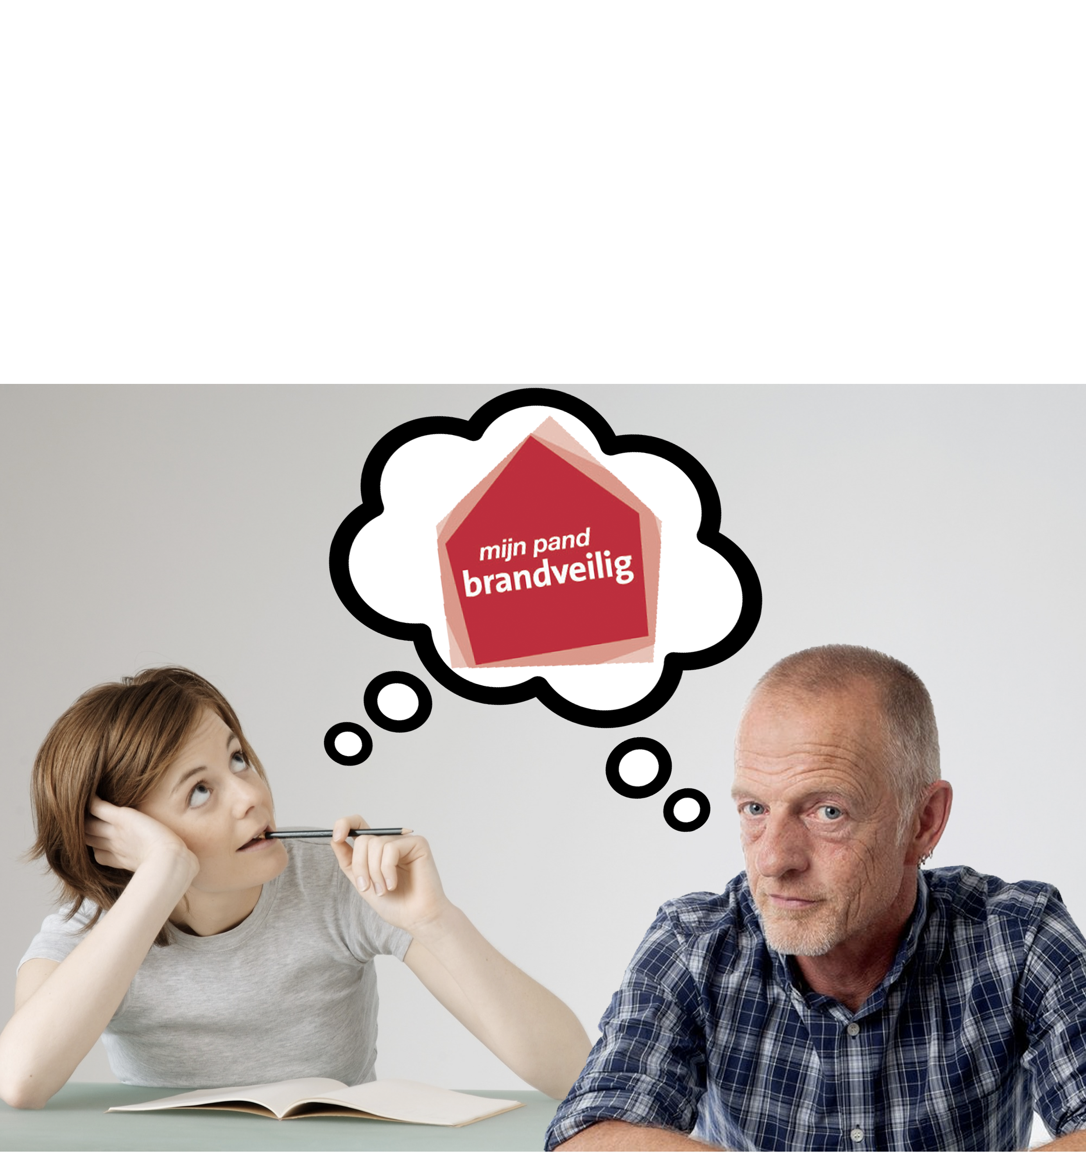
Gedragsverandering creëren bij studenten en senioren over brandveiligheid

Auteur Demi Toole  Studentnummer s1096976  Opdrachtgever Veiligheidsregio Hollands Midden  Bedrijfsbegeleiders Lisette Wenink/Jörgen Lucas  Afstudeerbegeleider Jordy Keupink  Eerste beoordelaar Nynke Wiekenkamp  Tweede beoordelaar Edwin van Rooijen  Aantal woorden 16.559  Kans 2 | Datum en plaats 19 augustus 2019, Leiden  Inleverdatum 19 augustus 2019, Leiden  Opleiding Communicatie  Onderwijsinstelling Hogeschool Leiden  Modulecode CO44AO-18  Studiejaar 2018-2019  Conceptueel model Elaboration Likelihood Model,  Petty & Cacioppo(1986)

Voorwoord

Hoofdstuk is verwijderd i.v.m. anonimiteit.

Samenvatting
Deze scriptie onderzoekt de gedragsverandering van studenten en senioren op het gebied van brandveiligheid. De aanleiding is dat het aantal branden in regio Hollands Midden toeneemt sinds 2015 en dat studenten en senioren hier vaak bij betrokken zijn. Het is van belang dat deze doelgroepen brandveilig gaan handelen en leven, zodat er minder schade en minder slachtoffers komen. De doelstelling van het onderzoek is inzicht krijgen in de gedragsverandering met betrekking tot brandveiligheid bij deze doelgroepen. De doelgroepen van het onderzoek betreffen studenten die op kamers wonen en senioren die zelfstandig wonen in de regio Hollands Midden.

De situatieschets beschrijft de voornaamste krachten die de organisatie beïnvloeden, zijnde wie de organisatie is, hoe zij communiceert over brandveiligheid, op welke kanalen zij zich bevindt en de huidige situatie in de omgeving. Analyse van de context laat zien dat het voor BHM van belang is om nieuwe middelen in te zetten om tot gedragsverandering te komen bij studenten en senioren, zodat het aantal branden af gaat nemen.

De belangrijkste stromingen over hoe BHM kan zorgen voor gedragsverandering bij studenten en senioren betreft theorie over gedragsverandering. Theorie van Sheriff en Hovland, McGuire, Ajzen en Fishbein, Chaiken, Cialdini, Petty en Cacioppo en Fogg is kritisch vergeleken op verschillen en overeenkomsten. Als centrale theorie is gekozen voor het Elaboration Likelihood Model van Petty en Cacioppo, omdat het model gaat over gedragsverandering en completer is qua factoren dan de andere theorieën. Deze centrale theorie veronderstelt dat de organisatie het probleem kan verbeteren wanner de ontvanger de centrale route goed doorloopt, zodat er gedragsverandering optreedt voor op lange termijn. Deze mogelijke verbeteringen zijn uitgewerkt in drie hypothesen.

Als methoden van onderzoek zijn deskresearch en kwalitatief onderzoek ingezet. Deskresearch ter beantwoording van de deelvragen over de motivatie, het vermogen en de houding van de doelgroepen. Daarnaast is kwalitatief onderzoek ingezet om de hypotheses te testen. De reden is dat diepgang, de beweegredenen van de respondenten zwaarder tellen dan optelbaarheid om te zorgen dat er gedragsverandering optreedt. Een representatieve steekproef van respondenten is gevonden door een zelfselecte steekproeftrekking.

De voornaamste resultaten van het onderzoek zijn dat de respondenten wel gemotiveerd zijn en het vermogen om de berichten van BHM te verwerken wanneer deze gaan over voorzorgsmaatregelen en hoe zij zelf kunnen handelen tijdens brand. Daarnaast zijn perifere cues zoals een afbeelding, tekstopmaak, lengte en duidelijke taal nodig bij het volledig verwerken van een bericht. Daarnaast willen de respondenten graag interactie met BHM via social media, wanneer zij vragen hebben. Een positieve houding hebben de respondenten tegenover de organisatie en haar berichtgevingen, waardoor de respondenten de berichtgevingen van BHM blijven verwerken. De gedragsverandering die hieruit voortkomt is dat de respondenten meer over brandveiligheid na gaan denken en wellicht ook actie ondernemen om brandveiliger te leven.

Naar aanleiding van de resultaten van dit onderzoek zijn de volgende conclusies te trekken: de doelgroep heeft wel de motivatie en het vermogen om de berichtgevingen van BHM te verwerken. Maar toch spelen perifere cues ook een rol om het bericht volledig te kunnen verwerken. Ondanks dat de respondenten niet erg bekend zijn met de organisatie zijn zij wel positief over de berichtgeving van BHM. In deze berichtgeving willen de respondenten duidelijk en speels taalgebruik, interactie met de organisatie, afbeeldingen en relevante onderwerpen zien. Het antwoord op de probleemstelling is dat er gedragsverandering kan optreden bij studenten en senioren wanneer BHM gebruikmaakt van het stappenplan van de centrale route en dit combineert met de genoemde perifere cues.

Gelet op de resultaten en conclusies van dit onderzoek zijn de volgende aanbevelingen geformuleerd: plaats berichten die kort en bondig zijn, maar wel duidelijk en speels geschreven. Bij vragen de dialoog aangaan met de volgers en op Facebook live gaan om vragen te beantwoorden. Maak gebruik van nieuwe kennis, maar ook veel herhaling. Zorg dat de inhoud persoonlijk relevant is, dat de lezer een verantwoordelijkheidsgevoel krijgt en dat er in de berichtgeving een argument zit waarover de lezer een houding kan vormen. Maak gebruik van schokkende afbeeldingen, maar niet van slachtoffers. De rode draad binnen de onderwerpen gaat over weetjes, voorzorgmaatregelen en handelen en dan met name over huiselijke brandjes en studentenhuizen.

Om de aanbevelingen van dit onderzoek te realiseren is de volgende implementatiestrategie geformuleerd aan de hand van het implementatiemodel van Richard Vaughn, het FCB Grid. Als communicatiemiddel is een contentkalender voor op Facebook en Instagram inclusief het adverteren van berichten geschikt en een live-vragenuurtje op Facebook. Totale kosten van implementatie bedragen €7.440 voor een jaar. Totale (geschatte) opbrengsten bedragen groot bereik, veel interactie en meer verkochte brandveiligheid producten deze opbrengsten leiden tot meer gedragsverandering.

Inhoudsopgave
Voorwoord 1
Samenvatting 3
1. Probleemformulering 7
1.1 Aanleiding 7
1.2 Probleemstelling 8
1.3 Doelstelling 8
1.4 Deelvragen 9
1.5 Doelgroep 10
1.6 Beperkingen/ grenzen 11
2. Situatieschets 12
2.1 Organisatie 12
2.1.1 Missie 12
2.1.2 Traditionele media 12
2.1.3 Online media 12
2.2 Omgeving 13
2.2.1 Fysieke omgeving 13
2.2.2 Online omgeving 14
2.3 SWOT-analyse 14
3. Theoretisch kader 16
3.1 Literatuur 16
3.2 Centrale theorie 18
3.3 Hypotheses 19
4. Methodologie 20
4.1 Methoden 20
4.1.1 Deskresearch 20
4.1.2 Kwalitatief onderzoek 20
4.2 Datacollectie 20
4.2.1 Respondenten 20
4.2.2 Werving en selectie 21
4.2.3 Interviews 21
4.3 Operationalisatie 22
4.3.1 Operationalisatie deelvragen 22
4.3.2 Operationalisatie hypotheses 24
5. Resultaten 26
5.1 Deelvraag 1 26
5.2 Deelvraag 2 27
5.3 Deelvraag 3 28
5.4 Deelvraag 4 29
5.5 Hypothesen 30
6. Conclusies 32
6.1 Deelvraag 1 32
6.2 Deelvraag 2 32
6.3 Deelvraag 3 33
6.4 Deelvraag 4 33
6.5 Eindconclusie Probleemstelling 34
7. Aanbevelingen 35
8. Implementatie 39
8.1 Contentkalender 39
8.1.1 Planning 39
8.1.2 FCB-Grid model 40
8.1.3 Kosten en opbrengsten 43
8.2 Facebook Live-vragenuurtje 44
8.2.1 Planning 44
8.2.2 Kosten en opbrengsten 45
Literatuurlijst 47
Bijlagen 49
Bijlage I Regiokaart Brandweer Hollands Midden 49
Bijlage II Resultaten Nationaal Social Media Onderzoek 50
Bijlage III Conceptueel model 52
Bijlage IV Zoekplan 53
Bijlage V Screening 54
Bijlage VI Topic Guide 55
Bijlage VII Vragenlijst 57
Bijlage VIII Toonmateriaal interview 60
Bijlage IX Verbatims 61
Bijlage X Analyseschema’s 62
Bijlage XI Contentkalender opzet 63
Bijlage XII Beelden contentkalender 64

1. Probleemformulering
Deze scriptie onderzoekt de gedragsverandering van studenten en senioren op het gebied van brandveiligheid. De aanleiding is dat het aantal branden in regio Hollands Midden toeneemt sinds 2015 en dat studenten en senioren hier vaak bij betrokken zijn. Het is van belang dat deze doelgroepen brandveilig gaan handelen en leven, zodat er minder schade en minder slachtoffers komen. De doelstelling van het onderzoek is inzicht krijgen in de gedragsverandering met betrekking tot brandveiligheid bij deze doelgroepen. De doelgroepen van het onderzoek betreffen studenten die op kamers wonen en senioren die zelfstandig wonen in de regio Hollands Midden.

1.1 Aanleiding
In 2017 waren er in regio Hollands Midden 1456 branden (Bandweer Hollands Midden, 2018). Het aantal branden is sinds 2015 alleen maar gestegen. De missie van de organisatie is om de brandveiligheid te bevorderen, daarom moet het aantal jaarlijkse branden omlaag. Brand is namelijk gevaarlijk en kost geld om de schade te vergoeden. BHM wil daarom de doelgroepen van ‘onbewust onbekwaam’ veranderen naar ‘bewust onbekwaam’ of ‘onbewust bekwaam’. Wanneer de doelgroepen meer weten over brandveiligheid en hiernaar handelen, zorgt dit voor minder schade en slachtoffers.
BHM wilde het gedrag van de doelgroep veranderen door het verspreiden van informatie over brandveiligheid via offline media. Dit had tot 2018 weinig effect, omdat het aantal branden nog steeds toenam (Brandweer Hollands Midden, 2018). De organisatie wil daarom onderzoeken of gedragsverandering bij studenten en senioren via social media mogelijk is en hoe zij dit moet aanpakken om tot gedragsverandering te komen.

Volgens het CBS-onderzoek naar social media, ontwikkelt social media snel en is dit steeds belangrijker in dit tijdperk (Van den Bighelaar, S., & Akkermans, M., 2013). De rol van social media groeit en bedrijven en de overheid maken hier vooral gebruik van om te communiceren naar hun doelgroepen (Van den Bighelaar, S., & Akkermans, M., 2013). BHM maakt hier weinig tot geen gebruik van. Communiceren via offline media gaf weinig effect en daarom is het voor BHM van belang om het nu op een andere manier aan te pakken, zodat de doelgroepen sneller hun gedrag veranderen en brandveiliger gaan leven.

Gedragsverandering is belangrijk, omdat in het onderzoek van Dellemann naar voren kwam, dat mensen niet bewust zijn van de risico’s van brand in veilige omgevingen (Dellemann, 2014). Pas wanneer een ongeluk dichterbij komt, denken zij erover na (Dellemann, 2014). BHM wil echter liever voorkomen dan genezen. De doelgroepen moeten al weten over de risico’s, zodat brand te voorkomen is en zij moeten op de hoogte zijn van wat zij moeten doen wanneer er toch brand uitbreekt om zo de schade en slachtoffers te beperken.

Door de doelgroepen te bereiken over brandveiligheid, wil BHM het aantal branden dus zover mogelijk terugdringen. Om tot gedragsverandering bij de doelgroepen te komen, is het van belang dat BHM onderzoek doet naar hoe dit gedragsveranderingsproces werkt. Het middel dat BHM voor de gedragsverandering wil inzetten, is social media.

1.2 Probleemstelling
Uit voorgaande paragraaf blijkt dat het probleem is dat het aantal branden sinds 2015 nog steeds toeneemt en niet afneemt. Daarom moet brandveiligheid meer onder de aandacht komen en moet BHM het nu op een andere manier aanpakken dan dat zij voorheen deden. BHM gebruikt tot nu toe verschillende offline communicatiemiddelen om de doelgroepen te bereiken en te informeren, maar dit geeft niet het gewenste resultaat. BHM wil daarom nu onderzoeken of social media een geschikt middel is om het gedrag van de doelgroepen te veranderen. Dit wil zij doen door te communiceren over brandveiligheid via social media. De vraag is dan hoe gedragsverandering onder de doelgroepen over brandveiligheid plaatsvindt. Daarom luidt de probleemstelling als volgt:

“Hoe kan BHM zorgen voor gedragsverandering bij studenten en senioren?”

Dit onderzoek richt zich op het creëren van gedragsverandering van de doelgroepen ‘studenten en senioren’. Deze doelgroepen zijn het meest kwetsbaar en zijn daarom geschikt als de onderzoeksdoelgroep voor het probleem (Wetenschappelijke Raad Brandweer, 2015).
BHM wil deze doelgroepen via de socialmediakanalen Facebook en Instagram bereiken, omdat zij vindt dat zij hier nog te weinig gebruik van maakt en ziet in deze kanalen kansen om de doelgroepen te bereiken over brandveiligheid. Ook zijn deze kanalen het populairst onder de doelgroepen volgens het Nationaal Social Media Onderzoek (Veer, Boekee, & Hoekstra, 2019). Het is voor BHM van belang om te onderzoeken of gedragsverandering bij studenten en senioren via deze socialmediakanalen mogelijk is en of hierdoor het aantal branden afneemt. De doelgroepen weten dan vervolgens hoe zij brandveilig moeten leven en brandveilig moeten handelen bij brand. Om gedragsverandering te laten slagen bij de doelgroepen moet BHM onderzoeken hoe deze gedragsverandering tot stand komt en welke factoren nodig zijn in dit gedragsveranderingsproces.

1.3 Doelstelling
Met de geformuleerde probleemstelling is ook gelijk het doel van het onderzoek vastgesteld. Dit is namelijk: inzicht geven in het gedrag van studenten en senioren bij het verwerken van socialmediaberichten over brandveiligheid, zodat BHM hierop kan inspelen en de doelgroepen vervolgens brandveiliger gaan leven en handelen en uiteindelijk het aantal branden hierdoor afneemt.

Dit doel is niet alleen van belang voor de organisatie, maar ook voor de doelgroepen en de gemeenschappen zelf. Wanneer het gedrag van de doelgroepen verandert en zij brandveiliger gaan leven en handelen, dan zorgt dit voor veiligheid voor henzelf en voor anderen om hun heen.
De organisatie wil daarom de doelgroepen uit regio Hollands Midden die het meest kwetsbaar zijn laten zien hoe belangrijk brandveiligheid is. Wanneer de doelgroepen inzien hoe belangrijk brandveiligheid is, passen zij hun gedrag hierop aan en dragen zij een steentje bij aan brandveiligheid. BHM hoopt dat dit uiteindelijk leidt tot minder branden dan de afgelopen jaren.
Deze doelstelling past ook bij het organisatiedoel van BHM, namelijk: brandveiligheid bevorderen.
Wanneer er minder branden zijn, dan is er ook minder schade en minder kosten voor de organisatie en voor de slachtoffers van brand.

Het communicatieadvies dat uit dit onderzoek voortkomt, is tevens ook bruikbaar voor de andere veiligheidsregio’s in Nederland. Elke veiligheidsregio beheert momenteel zijn eigen kanalen, omdat er in elke regio andere problemen kunnen spelen, maar het gezamenlijke probleem is toch wel het aantal branden. Het uiteindelijke advies in ‘hoofdstuk 7 Aanbevelingen’ is daarom ook toepasbaar voor de andere brandweerkorpsen uit deze regio en de andere veiligheidsregio’s. ‘Hoofdstuk 8 Implementatie’ geeft inzicht in de manier van toepassen van het advies, zodat andere regio’s ook kunnen helpen met de gedragsverandering van de doelgroepen uit hun eigen regio om zo ook het aantal branden in hun regio verminderen.

1.4 Deelvragen
Om de doelstelling te halen, is het belangrijk om de hoofdvraag te splitsen in deelvragen. Voor dit onderzoek zijn een aantal deelvragen opgesteld met onderbouwde toelichting. Deze deelvragen helpen bij de beantwoording van de probleemstelling en maakt het onderzoek meer behapbaar en uitvoerbaar. De deelvragen die de rode draad in dit onderzoek vormen, zijn als volgt:

- Wat is de motivatie van de doelgroep om de berichten over brandveiligheid via social media te verwerken?

Met deze deelvraag komt er inzicht in wat de doelgroep al weet over brandveiligheid, wat zij nog wil weten over brandveiligheid en waardoor de doelgroep gemotiveerd raakt om de berichten van BHM te verwerken. Wanneer BHM inzicht heeft in de motivatie van de doelgroep, dan kan zij hierop inspelen in de boodschappen die zij via social media stuurt. Het is van belang dat de doelgroep gemotiveerd is om het bericht over brandveiligheid te verwerken om zo gedragsverandering te laten slagen. De boodschappen over brandveiligheid wil BHM via social media sturen, omdat zij wil onderzoeken of dit meer effect heeft dan via offline media.

- Wat is het vermogen van de doelgroep om de berichten over brandveiligheid via social media te verwerken?

Met deze deelvraag krijgt BHM inzicht in het vermogen van de doelgroep om de berichten te verwerken. Het vermogen kan bij de doelgroep hoog of laag zijn. Het vermogen geeft inzicht in of de doelgroep geïnteresseerd blijft om een bericht van BHM te blijven lezen of dat zij afhaken. Wanneer BHM inzicht heeft in het vermogen van de doelgroep, dan kan zij hierop inspelen in de boodschappen die zij via social media stuurt. De boodschappen over brandveiligheid wil BHM via social media sturen, omdat zij wil onderzoeken of dit meer effect heeft dan via offline media.

- Wat is de houding van de doelgroep tegenover de boodschappen van BHM?

Met deze deelvraag krijgt BHM inzicht in de houding die de doelgroep heeft tegenover de boodschappen over brandveiligheid. De houding van de doelgroep kan positief, negatief of neutraal zijn. Het is van belang bij de gedragsverandering dat de doelgroep een duidelijke houding over het bericht aanneemt, omdat dit betekent dat de doelgroep nadenkt over wat er in het bericht staat en hier dan een mening over vormt. Wanneer BHM inzicht heeft in de houding van de doelgroep, dan kan zij hierop inspelen in de berichten die zij via social media stuurt. De boodschappen over brandveiligheid wil BHM via social media sturen, omdat zij wil onderzoeken of dit meer effect heeft dan via offline media.

- Wat zijn de wensen en behoeften van de doelgroep over de berichtgeving van BHM via social media om het bericht te accepteren en te verwerken?

Het blijven boeien van de doelgroep is belangrijk. Dit zorgt voor de motivatie, het vermogen en de houding van de berichten. Taalgebruik, inhoud en de vormgeving van een bericht kunnen hierbij dan een rol spelen. Daarom is het van belang dat BHM inzicht krijgt in verschillende factoren die een rol kunnen spelen in de berichtgeving. Als er inzicht is in de wensen en behoeften van de doelgroep over de berichtgeving van BHM, dan kan BHM hierop inspelen om zo de doelgroep te blijven interesseren en groeit de kans op gedragsverandering.

1.5 Doelgroep
BHM richt zich als organisatie op alle doelgroepen. BHM is onderdeel van de overheid en heeft dus met iedereen te maken. Het aantal inwoners van regio Hollands Midden stond in 2017 op 786.818 inwoners (Brandweer Hollands Midden, 2018). In dit onderzoek is de doelgroep afgebakend tot de categorie burgers uit de regio Hollands Midden.
Binnen de doelgroep burgers richt het onderzoek zich op de doelgroepen studenten en senioren. Dit zijn de onderzoeksdoelgroepen, omdat zij de meest kwetsbare doelgroepen zijn van de brandweer (Brandweer, 2017).

Er is voor studenten tussen de 18-24 jaar die op kamers wonen gekozen. Zij zitten veel op social media (Veer, Boekee, & Hoekstra, 2019). Ook is deze doelgroep erg kwetsbaar en zijn studentenhuizen niet altijd brandveilig (Wetenschappelijke Raad Brandweer, 2015). Uit het onderzoek van de Wetenschappelijke Raad Brandweer blijkt dat veel studenten niet bewust zijn over brandpreventie en er vaak brandjes uitbreken in de studentenhuizen. Opvallend uit dit onderzoek is dat de vluchtroutes in de studentenhuizen of te lang zijn of dat er een blokkering in de route staat. Deze doelgroep is dus erg belangrijk voor de organisatie om hun gedrag te veranderen, omdat er veel te verbeteren is en sinds het onderzoek van 2015 niet veel veranderd is. Daarom is het urgent om deze doelgroep nu op een andere manier te bereiken, zodat zij het gedrag veranderen op het gebied van brandveiligheid.

De keuze om senioren die zelfstandig wonen als doelgroep te kiezen, is omdat een groot deel van deze doelgroep ook actief is op social media en omdat ook dit een kwetsbare doelgroep is. Zij zijn minder zelfredzaam en zij zijn het vaakst betrokken bij een woningbrand (Brandweer, 2017). Binnen de senioren richt het onderzoek zich op de leeftijd 50+. Deze doelgroep is urgent voor dit onderzoek, omdat ook hier veel in het gedrag te verbeteren is.

1.6 Beperkingen/ grenzen
Om het onderzoek af te bakenen, is er gekozen om bepaalde aspecten niet mee te nemen in het onderzoek.

Allereerst is er een afbakening van de periode voor het onderzoek. De start is 11 februari 2019 en het eindigt op 31 mei 2019. Door de korte tijdsperiode is er wellicht een vervolgonderzoek nodig.

Het onderzoek richt zich op de doelgroep binnen veiligheidsregio Hollands Midden. Dit gebied ligt in Zuid-Holland. De afbakening van “Hollands Midden” is te vinden in bijlage I. Ook is er een afbakening in de doelgroep voor dit onderzoek. De doelgroep bestaat uit studenten en senioren. Door deze afbakening houdt het onderzoek geen rekening met kinderen en focust het implementatieplan zich alleen op de gedragsverandering van studenten en senioren.

Ook heeft dit onderzoek geen betrekking op de hele veiligheidsregio met alle diensten. Maar is er gericht op alleen BHM. Er is voor deze afbakening gekozen, omdat de opdrachtnemer zich vestigt op het hoofdkantoor van de brandweerkazerne van regio Hollands Midden. Door het maken van deze keuze is het onderzoek niet te breed en is er ruimte voor dieper onderzoek. Gevolg is dat het advies zich gaat richten op wat er speelt in regio Hollands Midden en niet wat er speelt in de andere regio’s.

Voor het implementatieplan is een budget van maximaal 10.000 euro voor in 2019. Wanneer het uitvoeren van de implementatie of het campagnevoeren langer gaat duren dan voor het eind van 2019, dan is er voor het volgende jaar weer een budget vrij van 10.000 euro. Doordat er een vast budget is, zijn extreme uitgaven niet haalbaar en moet het advies rekening houden met het budget van de organisatie.

Ook is er een afbakening in de onlinekanalen die BHM wil inzetten. In dit onderzoek is een focus op de socialmediakanalen: Facebook en Instagram. Dit houdt in dat het onderzoek een advies geeft voor alleen deze twee kanalen en geen inzicht geeft in andere kanalen.

2. Situatieschets
De situatieschets beschrijft de voornaamste krachten die de organisatie beïnvloeden, zijnde wie de organisatie is, hoe zij communiceert over brandveiligheid, op welke kanalen zij zich bevindt en de huidige situatie in de omgeving. Analyse van de context laat zien dat het voor BHM van belang is om nieuwe middelen in te zetten om tot gedragsverandering te komen bij studenten en senioren, zodat het aantal branden af gaat nemen.

2.1 Organisatie
In dit onderzoek is de uitvoeringsorganisatie Veiligheidsregio Hollands Midden (VRHM) afgebakend tot BHM als opdrachtgever. In 2011 is BHM geregionaliseerd. 25 lokale brandweerkorpsen en de regionale brandweer van Hollands Midden zijn samengevoegd tot één organisatie: BHM. Toen ontstond ook de uitvoeringsorganisatie VRHM. VRHM is de overkoepelende naam van het samenwerkingsverband van organisaties zoals brandweer, politie, GHOR en de achttien gemeenten in Hollands Midden. Deze partners werken nauw samen om noodsituaties, rampen en crises te voorkomen en te bestrijden.

2.1.1 Missie
De missie van BHM is: “Brandweer Hollands Midden bevordert (brand)veiligheid.”
Met deze missie wil de brandweer zeggen dat het beter is om te voorkomen dan om te bestrijden. Dit wil BHM dan ook bereiken en overbrengen naar de doelgroepen. (Zuidijk & Kessels, 2016)

2.1.2 Traditionele media
Om te communiceren met de doelgroep maakt BHM gebruik van traditionele media om de brandveiligheid te bevorderen. Dit doet zij door een interne nieuwsbrief een keer per maand te versturen naar alle medewerkers. Ook zet BHM RTV West in bij de communicatie. Dit is de regionale tv-zender van deze regio. Verder verspreidt BHM ook informatie via evenementen zoals open dagen, op scholen of braderieën. Hier deelt BHM dan ook folders uit om informatie te delen over brandveiligheid. Echter merkt BHM dat het inzetten van deze traditionele media, te weinig impact heeft gehad op de hoeveelheid branden de afgelopen jaren. Het aantal branden nam dan ook sinds 2015 niet af. BHM wil daarom nu ook online media inzetten, omdat dit bij hun nog in de kinderschoenen staat.

2.1.3 Online media
Naast het gebruik van traditionele media heeft BHM ook online media. De organisatie maakt gebruik van intranet en een eigen website om informatie op te delen. Echter is de organisatie niet erg actief op social media om de doelgroep aan te sporen hun gedrag te veranderen, zodat zij brandveiliger gaan leven. Het is belangrijk dat BHM dit wel doet, omdat social media niet meer weg te denken is in deze tijd en het bereik via social media groter is dan via de traditionele media. BHM is een overheidsinstantie en daarom is het van belang dat zij via social media kunnen communiceren met de doelgroepen. Waar eerst alleen het zenden van informatie over brandveiligheid aan te pas kwam bij traditionele media, maakt social media het mogelijk om de dialoog aan te gaan met de doelgroep. Om de communicatie persoonlijker te maken en informatie te delen dat betrekking heeft op alleen een bepaalde regio, houdt elke veiligheidsregio zijn eigen kanalen bij. Hier is voor gekozen, omdat de brandweer uit een eigen regio dichterbij de doelgroepen staat en zij zich meer betrokken voelen dan wanneer de algemene brandweer iets zegt.

De socialmediakanalen die BHM bezit, zijn: Facebook, Twitter, Instagram, LinkedIn, YouTube. Dit onderzoek richt zich echter alleen op de kanalen Facebook en Instagram en daarom is er alleen een toelichting voor deze twee kanalen.

Facebook BHM
BHM startte op 1 januari 2011 met het opzetten van een Facebookpagina. Deze pagina heeft ruim 2.700 volgers op Facebook (Facebook, z.d.). Op Facebook is de organisatie alleen actief met speciale gebeurtenissen of wanneer er interessante informatie te delen is of wanneer er nieuwe vacatures bij BHM zijn. Er is geen bepaalde frequentie met hoe vaak BHM iets deelt. Soms plaatst BHM meerdere berichten op één dag en soms zijn zij weken niet actief (Facebook, z.d.). BHM staat op Facebook dus nog in de kinderschenen en kan zij hier veel meer uit halen om zo tot gedragsverandering te komen bij de doelgroepen om vervolgens het aantal branden te verminderen.

Instagram BHM
BHM startte een Instagramaccount per 14 augustus 2017. Op Instagram is de organisatie niet erg actief. Eens in de zoveel maanden plaatst BHM iets op Instagram. Toch heeft de organisatie ruim 900 volgers (Instagram, z.d.). Ook hier doet BHM weinig om tot gedragsverandering te komen bij de doelgroepen om vervolgens het aantal branden te verminderen. Dit kanaal is voor de organisatie een grote kans zijn om de doelgroepen op te bereiken.

2.2 Omgeving
De paragraaf beschrijft de omgeving waarin BHM zich bevindt. Zowel de online omgeving als de fysieke omgeving komt hier aan bod, zodat er inzicht is in de brandveiligheid bij de doelgroepen.

2.2.1 Fysieke omgeving
In 2015 stond het jaarlijkse aantal branden in de regio Hollands Midden op 1423 (Brandweer Hollands Midden, 2016). In 2016 is het aantal branden toegenomen met 41 (Brandweer Hollands Midden, 2017). In 2017 ligt het aantal op 1456 branden (Brandweer Hollands Midden, 2018). Het aantal neemt sinds 2015 niet af. BHM is in 2013 een beeldcampagne gestart over brandveiligheid bij de kwetsbare doelgroepen (studenten en senioren). Senioren zijn kwetsbaar, omdat zij minder zelfredzaam zijn en omdat zij vaker bij branden in woonomgevingen betrokken zijn (Brandweer, 2017). Volgens het onderzoek van Delleman, ziet deze doelgroep geen gevaar in veilige omgevingen (Dellemann, 2014). Studenten zijn niet een kwetsbare doelgroep, omdat zij niet zelfredzaam zijn, maar omdat zij vaak brandonveilig leven in studentenhuizen en hier niet bewust van zijn ook zijn zij gemakzuchtig om iets met brandveiligheid te doen (Wetenschappelijke Raad Brandweer, 2015). Ook hier ontstaan veel branden die te voorkomen zijn met kennis over brandveiligheid (Brandweer, z.d.). De beeldcampagne heeft weinig effect gehad op de doelgroepen en heeft er weinig gedragsverandering plaatsgevonden, omdat het aantal branden nog steeds toenam. Het is van belang om voor deze doelgroepen nieuwe middelen in te zetten die niet eerder zijn gebruikt, om te testen of dit meer effect heeft op de doelgroepen. Wanneer er gedragsverandering via nieuwe middelen optreedt, dan is het mogelijk dat het aantal branden vervolgens afneemt.

2.2.2 Online omgeving
Volgens het Nationaal Social Media Onderzoek verandert het gehele socialmedialandschap (bijlage II, grafiek 1). Vergeleken met 2018 groeit de populariteit van Instagram, hoewel Instagram in 2018 4,1 miljoen gebruikers had, heeft het in 2019 4,9 miljoen gebruikers. Instagram is dit jaar meer in gebruik dan LinkedIn. LinkedIn heeft in 2019 4,6 miljoen gebruikers.
In 2018 had Facebook 10,8 miljoen gebruikers en in 2019 had Facebook 10,1 miljoen gebruikers. Uit het onderzoek blijkt dat de daling van het dagelijks gebruik van Facebook vooral ligt bij de gebruikers onder de 40 jaar. Onder de jongeren tussen de 15 – 19 jaar, is het dagelijkse Facebookgebruik gedaald van in 2016 met 67% naar 2019 met 30% (bijlage II, grafiek 2).
De doelgroep 15-19 jaar is met dagelijks gebruik fors gestegen op Instagram. Namelijk van 43% naar 58%. Ook de doelgroep 20-39 jaar is veel gestegen. Namelijk van 11% naar 35% in 2019. Bij alle doelgroepen boven de 40 jaar is er een klein stijgingspercentage te zien in het dagelijks gebruik van Instagram (bijlage II, grafiek 3). Facebook en Instagram zijn momenteel de populairste socialmediakanalen onder de doelgroepen en daarom is het voor BHM van belang om deze kanalen in te zetten om te zien of er via deze kanalen gedragsverandering kan optreden bij de doelgroepen, zodat uiteindelijk het aantal jaarlijkse branden afneemt.

2.3 SWOT-analyse
Sterktes | Zwaktes
- Duidelijke missie  - Verschillende socialmedia-accounts  - Veel gebruik van traditionele media  - Overheidsinstantie  - Veel volgers op Facebook en Instagram  - Persoonlijke communicatie door aparte kanalen per regio | - Weinig gebruik van social media  - Weinig/geen interactie met volgers  - Toenemende branden  - Beeldcampagne niet het gewenste effect
Kansen | Bedreigingen
- Social media inzetten  - Communiceren naar en met de doelgroep  - Gedragsverandering bij de doelgroepen door social media  - Groter bereik bij de doelgroepen | - Continue veranderend medialandschap  - Gemakzuchtige studenten
Tabel 1. SWOT-analyse

Sterktes
BHM heeft een duidelijke missie en daarom heeft zij een doel voor ogen en wijkt ze daar niet van af. BHM streeft naar het behalen van de missie via online- en offline media. Dit doet de organisatie momenteel door het verspreiden van informatie over brandveiligheid via traditionele media. De organisatie heeft accounts op verschillende socialmediakanalen en is zij als overheidsinstantie zichtbaar voor de doelgroepen. Zij heeft daarom veel volgers op Facebook en Instagram. BHM is momenteel sterk in de communicatie via traditionele media, doordat zij de afgelopen jaren veel aandacht besteedde aan de communicatie naar de doelgroepen. Dit deed zij onder andere door het communiceren via evenementen of folders. Om betrokkenheid met de doelgroepen in de regio te hebben, heeft de regio haar eigen socialmediakanalen en zijn de doelgroepen daarom welwillender om te luisteren naar wat BHM te melden heeft.

Zwaktes
Ondanks dat BHM verschillende socialmedia-accounts heeft, maakt zij hier weinig gebruik van om de doelgroepen aan te sporen om het gedrag te veranderen op het gebied van brandveiligheid. Het is van belang dat gedragsverandering onder deze doelgroepen over brandveiligheid plaatsvindt, omdat het aantal branden toeneemt. BHM zendt momenteel alleen informatie naar de doelgroep en vindt er geen interactie plaats, hierdoor is er weinig communicatie tussen de doelgroep en de organisatie en is hier verbetering nodig. Doordat de beeldcampagne voor de doelgroepen weinig effect had op de gedragsverandering, is het voor BHM een zwakte als zij geen nieuwe dingen uitproberen.

Kansen
De kansen voor BHM liggen vooral bij het actief inzetten van social media naast de traditionele media. Deze staat bij BHM nog in de kinderschoenen, maar is in dit tijdperk niet meer weg te denken. Het bereik via social media is ook groter dan bij de traditionele media en is het een kans voor BHM om de doelgroepen beter te bereiken. Wanneer de doelgroepen beter te bereiken zijn, is de kans op gedragsverandering op het gebied van brandveiligheid ook groter en neemt hierdoor het aantal branden af.

Bedreigingen
Een bedreiging voor BHM op het gebied van social media is de verandering in het socialmedialandschap. Wat nu een erg populair kanaal is bij de doelgroepen, kan over een paar maanden weer een ander kanaal zijn. Daarom is het van belang dat BHM op de hoogte blijft van alle ontwikkelingen binnen dit landschap en om mee te blijven ontwikkelen. Doordat studenten gemakzuchtig zijn, moet BHM ook een manier vinden om hen toch te overtuigen om hun gedrag te veranderen op het gebied van brandveiligheid.

3. Theoretisch kader
De belangrijkste stromingen over hoe BHM kan zorgen voor gedragsverandering bij studenten en senioren betreft theorie over gedragsverandering. Theorie van Sheriff en Hovland, McGuire, Ajzen en Fishbein, Chaiken, Cialdini, Petty en Cacioppo en Fogg is kritisch vergeleken op verschillen en overeenkomsten. Als centrale theorie is gekozen voor het Elaboration Likelihood Model van Petty en Cacioppo, omdat het model gaat over gedragsverandering en completer is qua factoren dan de andere theorieën. Deze centrale theorie veronderstelt dat de organisatie het probleem kan verbeteren wanner de ontvanger de centrale route goed doorloopt, zodat er gedragsverandering optreedt voor op lange termijn. Deze mogelijke verbeteringen zijn uitgewerkt in drie hypothesen.

3.1 Literatuur
De belangrijkste theoretische stroming in dit onderzoek gaat over gedragsverandering. Deze stroming is van belang voor de probleemstelling, omdat BHM inzicht wil hebben in het proces om tot gedragsverandering te komen, zodat de doelgroepen brandveiliger gaan leven en handelen.

Social judgement theory (1961)
De theorie van Sheriff en Hovland (1961) doet een voorspelling over hoe de ontvanger het bericht beoordeelt. Eenzelfde bericht kan zorgen voor twee hele verschillende reacties op het bericht.
Er zijn drie processen in het model, namelijk: latitude of acceptance, latitude of rejection en de latitude of non-commitment. Het doel van het model is om overtuigende berichten te meten of deze succesvol zijn om de houding van de ontvanger te veranderen. De houding van de ontvanger verandert wanneer het bericht erg afwijkt, maar wel binnen de acceptatiegraad van de ontvanger zit.

Information-processing model (1968)
De theorie van McGuire (1968) lijkt op de social judgement theory van Sheriff en Hovland (1961), maar beschrijft zes stappen in het informatieverwerkingsproces van de ontvanger in plaats van drie. Dit zijn: Presentation of message, receiver pays attention, comprehension of arguments, receiver agrees with message argument, message is retained in memory en receiver behaves in line with the message argument (McGuire, 1968). Deze theorie is uitgebreider dan de social judgement theory en focust op andere segmenten in het verwerkingsproces.
De theorie van McGuire is relevant voor het onderzoek, omdat het doel van de theorie is om te zorgen voor gedragsverandering. Gedragsverandering vindt alleen plaats wanneer de ontvanger alle zes stappen succesvol doorloopt. Echter houdt de theorie geen rekening met een alternatief wanneer de ontvanger een stap niet succesvol doorloopt.

Theory of planned behaviour (1980)
De theorie van Ajzen en Fishbein (1980) gaat over het voorspellen van het gedrag van mensen. Anders dan de theorie van McGuire (1968) is dat het geen proces is dat de ontvanger doorloopt. De belangrijkste factor in de theorie van Ajzen en Fishbein is de intentie van mensen. Deze intentie bestaat uit drie aspecten: attitude, subjective norm (sociale invloed) en perceived behavioral control (gedragsbeheersing). Wanneer een persoon een sterke intentie heeft dan leidt dit tot een bepaalde gedragsverandering. Het verschil met McGuire is dat de theorie meer focust op de intenties van een persoon en bij McGuire ligt de focus op hoe een persoon het bericht verwerkt. De theorie van Ajzen en Fishbein houdt echter geen rekening met de gewoonten van de persoon en of er over de informatie van tevoren goed is nagedacht.

Heuristic-systematic model (1980)
De theorie van Chaiken (1980) gaat over het beïnvloeden van de ontvanger en het verwerken van informatie. Deze theorie combineert de theorie van McGuire (1968) en Ajzen en Fishbein (1980) en maakt er vervolgens een theorie van dat rekening houdt met de ontvanger en de verwerking van informatie. Volgens het model zijn er twee routes, namelijk: systematic processing en heuristic processing. Systematic processing gaat over de beïnvloeding van de ontvanger en heuristic processing gaat over de verwerking van informatie bij de ontvanger. Deze theorie is relevant als het gaat om beïnvloeding van de ontvanger, echter wanneer de motivatie laag is, dan wil de ontvanger zo min mogelijk de informatie tot zich nemen en verwerken.

Six principles of influence (1984)
De theorie van Cialdini (1984) gaat over hoe je de doelgroep overtuigt of beïnvloedt, zodat er gedragsverandering plaatsvindt. Verschil met voorgaande theorieën is dat Cialdini meer richt op elementen die de ontvanger kunnen beïnvloeden in plaats van op het proces dat de ontvanger doorloopt. Volgens Cialdini zijn er zes elementen die een rol kunnen spelen bij gedragsverandering. Dit zijn: reciprocity, authority, social proof, commitment & consistency, liking en scarcity. Deze theorie is relevant als het gaat om gedragsverandering. BHM kan haar autoriteit gebruiken om de doelgroep te overreden om hun gedrag over brandveiligheid te veranderen.

Elaboration Likelihood Model (1986)
De theorie van Petty en Cacioppo (1986) gaat over hoe een ontvanger de boodschap verwerkt en of de boodschap zorgt voor gedragsverandering. Het model geeft twee routes die de ontvanger kan volgen. De centrale of de perifere route. Wanneer de ontvanger de centrale route helemaal volgt, dan zorgt dit voor een verandering voor op lange termijn. Bij de perifere route zorgt dit voor een verandering op korte termijn. Deze theorie komt overeen met alle voorgaande theorieën en voegt een alternatief toe van wat er gebeurt, wanneer de ontvanger niet alle stappen succesvol doorloopt op de centrale route en probeert via de perifere route om alsnog tot gedragsverandering te komen.

A behavior model for persuasive design (2009)
Volgens de theorie van Fogg (2009) zijn er drie componenten die zorgen voor het gewenste gedrag bij de ontvanger, namelijk: veel motivatie, het vermogen om het gewenste gedrag over te nemen en de ontvanger triggeren om het gedrag over te nemen. Deze drie componenten moeten tegelijk aanwezig zijn om voor gedragsverandering te zorgen. Het model lijkt op het ELM van Petty en Cacioppo, maar is minder gericht op het proces om tot gedragsverandering te komen.

BHM wil met haar boodschappen zorgen dat er bij de doelgroepen gedragsverandering optreedt ten opzichte van brandveiligheid, zodat zij brandveiliger gaan leven en handelen. Dit wil BHM het liefst voor op lange termijn. Om het probleem van BHM op te lossen, is het ELM de meest relevante theorie voor dit onderzoek. Deze theorie houdt rekening met twee verschillende routes voor gedragsverandering, verschillende aspecten en is het meest uitgebreid.

3.2 Centrale theorie
De theorie dat het beste past in dit onderzoek is de ELM theorie van Petty en Cacioppo (1986). Het model richt zich op het veranderen van het gedrag van de ontvanger door het zenden van bepaalde boodschappen. Het model laat twee verschillende routes zien die de ontvanger van een bericht kan volgen. Dit zijn de centrale en perifere route. Het doel van dit model is om inzicht te krijgen in het proces van de boodschap tot aan het gedrag van de ontvanger. Het model helpt om uiteindelijk een effectieve methode van overtuiging te vinden. (Petty & Cacioppo, 1986)

De centrale route is de route die zorgt voor een verandering van gedrag voor op langer termijn. Deze route vraagt van de ontvanger van het bericht een hoge motivatie, hoog vermogen, een duidelijke gedachte over het onderwerp, vervolgens een houding erover aan te nemen en ernaar te gedragen.
Volgens het model doorloopt de ontvanger bij de centrale route vier stappen. Het gehele conceptuele model is te zien in bijlage III.

Met hoge motivatie bedoelen Petty en Cacioppo dat de ontvanger een hoge motivatie heeft om het bericht te verwerken. Dit heeft te maken met dat de ontvanger behoefte heeft aan kennis of dat zij behoefte heeft aan persoonlijke relevantie/verantwoordelijkheid. (Petty & Cacioppo, 1986)

Met hoog vermogen richten Petty en Cacioppo op de manier hoe de ontvanger met het bericht omgaat. Hoog vermogen heeft de ontvanger wanneer zij reageert op een bericht met of verwarring, of herhaling of als zij voorkennis heeft of wanneer een bericht begrijpelijk is. (Petty & Cacioppo, 1986)

De volgende stap in de centrale route gaat over hoe de ontvanger het bericht interpreteert en welke gedachten zij van tevoren over het onderwerp heeft. Bij de centrale route heeft de ontvanger of een positieve of een negatieve mening. Wanneer de ontvanger een neutrale of geen mening heeft, dan gaat de ontvanger naar de perifere route. (Petty & Cacioppo, 1986)

Bij de laatste stap van de centrale route in het model vindt er cognitieve verandering plaats door het bericht. Deze verandering is positief of negatief voor op langere termijn. Wanneer er geen cognitieve verandering is dan gaat de ontvanger ook naar de perifere route. (Petty & Cacioppo, 1986)

Wanneer de ontvanger op de perifere route zit, heeft de ontvanger of een lage motivatie, laag vermogen, geen/neutrale mening over het onderwerp of is er geen cognitieve verandering ten opzichte van het bericht van de afzender. Op deze perifere route spelen invloeden van buitenaf een rol. (Petty & Cacioppo, 1986)

Oorspronkelijk richt het model op klanten en de route die zij volgen en dat vervolgens leidt tot verandering in aankoopgedrag (Petty & Cacioppo, 1986). Het doel voor BHM is dat de doelgroepen brandveilig gaan leven en handelen naar aanleiding van de berichten van BHM, zodat uiteindelijk het gedrag verandert voor op langer termijn en deze voorspelbaar is en hierdoor het aantal branden jaarlijks gaat verminderen.

3.3 Hypotheses
- Hypothese 1: Als het vermogen en de motivatie hoog blijven, dan kan er gedragsverandering via de centrale route optreden.

Het is ideaal wanneer er gedragsverandering op lange termijn optreedt. Dit is echter alleen mogelijk wanneer vermogen en motivatie hoog zijn. Het doel van BHM is om via social media het gedrag van de doelgroep te veranderen om brandveilig te leven. Het liefst wil BHM dat dit een blijvende gedragsverandering is. Het toetsen van deze hypothese geeft inzicht in de belangrijkste cues om het gedrag te kunnen veranderen. “If ability to process the arguments in subsequently acquired and motivation remains high, attitude changes via the central route may occur” (Petty & Cacioppo, 1986).

- Hypothese 2: Als er persoonlijke relevantie in het onderwerp van het bericht zit, dan heeft de ontvanger meer motivatie om het bericht te verwerken op de centrale route.

Deze hypothese toetst of de doelgroep meer gemotiveerd raakt, wanneer een bericht persoonlijk relevant is voor hun. Of het bericht ook echt leidt tot gedragsverandering, is afhankelijk van het argument binnen het bericht. “Specifically, we suggested that as personal relevance increases, people become more motivated to process the issue relevant arguments presented” (Petty & Cacioppo, 1986).

- Hypothese 3: Als de ontvanger geen motivatie en vermogen heeft om het bericht te verwerken, dan zijn perifere cues belangrijker in het proces om toch tot gedragsverandering te komen.

Het is van belang om deze hypothese te toetsen, omdat het inzicht geeft in de relevantie van deze perifere cues. Als de boodschap in het bericht de doelgroep niet aanspreekt, dan zijn er nog de perifere cues die ervoor zorgen dat er toch gedragsverandering optreedt, maar dan via de perifere route. BHM kan er niet gelijk vanuit gaan dat de gehele doelgroep de centrale route doorloopt. Daarom is de perifere route ook van belang, zolang er maar gedragsverandering optreedt.
“As motivation and/or ability to process arguments is decreased, peripheral cues become relatively more important determinants of persuasion” (Petty & Cacioppo, 1986).

4. Methodologie
Als methoden van onderzoek zijn deskresearch en kwalitatief onderzoek ingezet. Deskresearch ter beantwoording van de deelvragen over de motivatie, het vermogen en de houding van de doelgroepen. Daarnaast is kwalitatief onderzoek ingezet om de hypotheses te testen. De reden is dat diepgang, de beweegredenen van de respondenten zwaarder tellen dan optelbaarheid om te zorgen dat er gedragsverandering optreedt. Een representatieve steekproef van respondenten is gevonden door een zelfselecte steekproeftrekking.

4.1 Methoden

4.1.1 Deskresearch
Om meer inzicht te krijgen in het onderwerp van dit onderzoek, is gebruik van deskresearch van belang. Via deskresearch is literatuur te achterhalen over gedragsverandering. Deze literatuur is afkomstig uit wetenschappelijke artikelen die het onderwerp ‘gedragsverandering’ eerder behandeld hebben en zijn peer-reviewed. Deze wetenschappelijke artikelen zijn allemaal gevonden via Google Scholar en zijn betrouwbaar voor het onderzoek. Wetenschappelijke artikelen zijn van belang voor dit onderzoek, omdat de auteurs al een eerder onderzoek hebben uitgevoerd over gedragsverandering en de voorspellingen zijn dan ook eerder getoetst. Door wetenschappelijke literatuur te onderzoeken en te gebruiken voor dit onderzoek, maakt dit het onderzoek meer betrouwbaar (Verhoeven, 2015).
De gebruikte zoektermen voor deze literatuur zijn te vinden in het zoekplan in bijlage IV.

4.1.2 Kwalitatief onderzoek
Om alle deelvragen en hypotheses te kunnen beantwoorden, maakt dit onderzoek gebruik van kwalitatief onderzoek. De reden voor kwalitatief onderzoek is omdat vooral de beweegredenen en achterliggende gedachten van de respondenten van belang zijn. Het doel van het onderzoek gaat over gedragsverandering en dit is niet te meten met kwantitatief onderzoek. De organisatie wil namelijk inzicht in het proces van gedragsverandering. Met kwalitatief onderzoek is er de mogelijkheid om een kijkje in het hoofd van de respondent te nemen om zo achter de ‘waarom’ en de beweegredenen achter een antwoord te komen (Verhoeven, 2015). Een toegevoegde waarde van kwalitatief onderzoek voor dit onderzoek is dat wanneer een antwoord van de respondent niet duidelijk is, dat de respondent dit vervolgens nog kan toelichten of met voorbeelden kan komen. Eigen inbreng van de respondent is ook een toegevoegde waarde voor dit onderzoek en daarom is een semigestructureerd interview het meest geschikt als kwalitatief onderzoek.

4.2 Datacollectie

4.2.1 Respondenten
De onderzoekseenheden voor de beantwoording van de deelvragen zijn studenten (18-24 jaar) en senioren (50+). Bij deze onderzoekseenheden is te toetsen wat hen motiveert, of zij het vermogen hebben om een bericht te verwerken, welke houding zij aannemen over het onderwerp en welke wensen en behoeften zij voor de communicatie van BHM hebben, zodat zij geïnteresseerd zijn in de berichten van BHM en er bij de doelgroep vervolgens gedragsverandering kan optreden.

De toegepaste segmentatiekenmerken op de onderzoekseenheden, zijn: levensfase en geslacht. Er is gekozen voor het verschil in levensfase, zodat duidelijk is hoe en wat de studenten aanspreekt en wat juist de senioren aanspreekt. Beide onderzoekseenheden kunnen namelijk verschillen in de manier van motivatie en vermogen, waardoor er gedragsverandering kan optreden. Ook is de keuze gemaakt in verschil in geslacht. Mannen kunnen informatie anders interpreteren dan vrouwen. Ook kunnen beide geslachten verschillende motivaties of wensen en behoeften hebben, daarom is het belangrijk om rekening met de verschillen te houden.

4.2.2 Werving en selectie
De werving van de respondenten voor het onderzoek gaat via een selecte steekproeftrekking. Dit houdt in dat de respondenten niet geheel willekeurig zijn (Verhoeven, 2015). Binnen deze selecte steekproeftrekking is gekozen om een zelfselectie steekproeftrekking te doen. Via een online-advertentie vindt de werving van respondenten plaats. In deze advertentie staan een aantal eisen waaraan de respondent moet voldoen. Deze screening en advertentie zijn te vinden in bijlage V. De respondenten moeten in regio Hollands Midden wonen en student of senior zijn. Om een representatief beeld te krijgen, vindt de helft van de interviews plaats met een student en de andere helft van de interviews vindt plaats met een senior. Hieruit zal bij elke onderzoekseenheid ongeveer de helft man en de andere helft vrouw zijn. Bij te weinig respons op de advertentie, is het benaderen van respondenten via andere methoden ook mogelijk en vindt er een afwijking in respondenten plaats, zodat er uiteindelijk toch genoeg respondenten zijn voor het onderzoek.

Om het onderzoek behapbaar te maken, vinden er twaalf interviews plaats met zes van elke onderzoekseenheid. Dit aantal is voldoende voor de kwaliteit van de resultaten. Wanneer er meer dan achttien interviews plaatsvinden, zorgt dit voor een onderzoeks- en informatieverzadiging (Verhoeven, 2015). Acht tot achttien interviews is voldoende om de kwaliteit van het onderzoek te waarborgen.
Hoe het respondentenschema eruitziet, is te zien in tabel 2.

 | Man | Vrouw | Aantal
Student (18-24 jaar) | 3 | 3 | 6
Senior (50+) | 3 | 3 | 6
Totaal | 6 | 6 | 12
Tabel 2. Respondentenschema

4.2.3 Interviews
De interviews met de respondenten vinden plaats in de week vanaf 15 april 2019 tot uiterlijk de week van 6 mei 2019 en is face-to-face. Daardoor is non-verbale communicatie ook zichtbaar. Waar het interview plaatsvindt, hangt af van wat makkelijkste is voor de respondent. De duur van het interview ligt tussen de 20 minuten en de 60 minuten. Dit is afhankelijk van de antwoorden die de respondenten geven en hun eigen inbreng.

Het soort interview in dit onderzoek is een semigestructureerd interview. Volgens Verhoeven (2015) bestaat dit interview uit een algemeen interviewschema met algemenere vragen waar afwijking van het schema mogelijk is om door te vragen. Dit algemene interviewschema is gebaseerd op het conceptueel model van Petty en Cacioppo (1986). Een semigestructureerd interview is geschikt voor kwalitatieve en diepte-interviews en er is ruimte voor eigen inbreng van de respondent. In het interview zijn zowel open als gesloten vragen. Ook maakt het interview gebruik van het meetinstrument van Petty en Cacioppo (1986) over gedragsverandering. Dit meetinstrument vormt de topics van het interview. Deze topic guide is te vinden in bijlage VI. De gehele vragenlijst is te vinden in bijlage VII.

De ingezette interviewtechniek in het onderzoek is card sorting. Door het tonen van een aantal kaarten kiest de respondent welke onderwerpen voor hem/haar het meest belangrijk zijn. Door deze techniek krijgt BHM inzicht in de wensen en behoeften van de onderwerpen die het meest van belang zijn voor de doelgroep om tot gedragsverandering te komen. Ook is er gebruikgemaakt van de associatietechniek afbeelding tonen om de houding van de respondenten beter in kaart te brengen, doordat zij aan de afbeelding hun meningen over het bericht kunnen koppelen (Meier & Broekhoff, 2012).

Tijdens het interview is notulen maken van belang, voor het geval er een onderbreking plaatsvindt. Door ook een spraakopname te maken, zijn de interviews vervolgens goed uit te werken in verbatims. Verbatims van de interviews zijn te vinden in bijlage IX. Door de interviews uit te werken in verbatims en deze vervolgens te analyseren in analyseschema’s, vormt het een schematisch overzicht van de antwoorden van de respondenten. De analyseschema’s zijn te vinden in bijlage X. Uiteindelijk vormen de conclusies van de analyseschema’s samen het antwoord op de probleemstelling.
Als vervolgonderzoek is het mogelijk om na een jaar na het inzetten van het implementatieplan om te kijken of er al gedragsveranderingen zijn op het gebied van brandveiligheid bij de doelgroepen en of het aantal jaarlijkse branden is afgenomen.

4.3 Operationalisatie
De topic guide is opgesteld aan de hand van de bestaande literatuur van Petty & Cacioppo (1986) en de hypotheses zijn getest in eerdere onderzoeken. Voor dit onderzoek is ook te testen of de hypotheses kloppen en te accepteren zijn. Om de termen in de deelvragen en hypotheses goed te begrijpen, is uitleg volgens de literatuur van belang.

4.3.1 Operationalisatie deelvragen
- Wat is de motivatie van de doelgroep om de berichten over brandveiligheid via social media te verwerken?

Om deze deelvraag te beantwoorden zijn de vragen 10 tot en met 12 uit de vragenlijst (bijlage VII) gebruikt om inzicht te krijgen in de motivatie van de doelgroepen om berichten over brandveiligheid via social media te verwerken. Wanneer er antwoord is op deze vragen, helpt dit om de probleemstelling te beantwoorden. Voor BHM zorgen de antwoorden op deze vragen voor het begin van het gedragsveranderingsproces, oftewel het begin van de centrale route in het conceptueel model. Om tot gedragsverandering te komen, is een hoge motivatie bij de doelgroepen van belang. Om misverstanden te voorkomen over het begrip ‘motivatie, is dit woord bij deze deelvraag volgens Petty en Cacioppo (1986) te definiëren als de wil om de boodschap te verwerken. Deze motivatie hangt af van de persoonlijke relevantie/verantwoordelijkheid en de behoefte aan nieuwe kennis van de respondenten (Petty & Cacioppo, 1986)

- Wat is het vermogen van de doelgroep om de berichten over brandveiligheid via social media te verwerken?

Om deze deelvraag te beantwoorden zijn de vragen 14 tot en met 18 uit de vragenlijst (Bijlage VII) gebruikt om inzicht te krijgen in het vermogen van de doelgroep om de berichten van BHM over brandveiligheid te verwerken. Wanneer duidelijk is of de respondenten het vermogen hebben om kritisch na te denken over een bericht van BHM over brandveiligheid, dan kan zij hierop inspelen, zodat de doelgroepen het vermogen hebben om het bericht te verwerken. Om misverstanden te voorkomen over het begrip ‘vermogen’, is deze term bij deelvraag 2 te definiëren als het vermogen tot kritische evaluatie (Petty & Cacioppo, 1986). Om het vermogen te meten, hangt dit volgens het conceptueel model van Petty en Cacioppo (1986) af van de aspecten; verwarring, herhaling, voorkennis van de doelgroepen en de begrijpelijkheid in de boodschappen van BHM. Tijdens de interviews zijn deze aspecten gemeten met behulp van toonmateriaal 3 en 4 (Bijlage VIII).

- Wat is de houding van de doelgroep tegenover de boodschappen van BHM?

Om deze deelvraag te beantwoorden zijn de vragen 19 tot en met 21 uit de vragenlijst (Bijlage VII) gebruikt om inzicht te krijgen in de houding van de doelgroepen over brandveiligheid. Om misverstanden te voorkomen over het begrip ‘houding’, is dit begrip volgens Petty en Cacioppo (1986) te definiëren als de cognitieve aard bij het verwerken van een boodschap. Volgens Petty en Cacioppo (1986) is dit positief, negatief of neutraal. De houding is te meten door de houding ten opzichte van het onderwerp en de organisatie en de argumenten in de boodschap over het onderwerp volgens het conceptueel model. Tijdens de interviews is de houding gemeten met behulp van toonmateriaal 3 en 4 (Bijlage VIII).

- Wat zijn de wensen en behoeften van de doelgroep over de berichtgeving van BHM via social media om het bericht te accepteren en te verwerken?

Om deze deelvraag te beantwoorden zijn de vragen 4, 6 tot en met 9, 13 en 18 uit de vragenlijst (Bijlage VII) gebruikt om inzicht te krijgen in de wensen en behoeften van de doelgroepen over de berichtgeving van BHM, zodat zij deze kunnen verwerken. Om te meten wat de wensen en behoeften zijn qua onderwerpen, is er tijdens de interviews gebruikgemaakt van de associatietechniek ‘card sorting’. Dit is om de beweegredenen van de respondenten beter in kaart te brengen over wat zij graag willen zien van BHM op social media. Daarnaast zijn de wensen en behoeften ook gemeten aan de hand van de behoefte aan interactie en taalgebruik en de verwachting van de berichtgeving van BHM bij de respondenten. Vraag 13 uit de vragenlijst (Bijlage VII) maakt gebruik van een motivatiefactorenblad, waarop de respondent aangeeft welke overige factoren ook voor hun van belang zijn om meer interesse te hebben in de berichtgeving van BHM. Volgens het conceptueel model van Petty en Cacioppo (1986) vallen de vragen over de wensen en behoeften onder de topics motivatie en vermogen in het conceptueel model.

4.3.2 Operationalisatie hypotheses
- Als het vermogen en de motivatie hoog blijven, dan kan er gedragsverandering via de centrale route optreden.

Om deze hypothese te toetsen bij de respondenten, is vraag 23 uit de vragenlijst (Bijlage VII) gebruikt om inzicht te krijgen of de hypothese ook klopt. Als het tonen van het beeld (Bijlage VIII, toonmateriaal 3) aan de respondent, de motivatie en het vermogen van de respondent hoog zijn om het bericht te verwerken en zij ook nog aangeeft deze informatie tot zich te nemen en zijn gedrag erop aan te passen, dan is de hypothese acceptabel. Om misverstanden te voorkomen over de termen ‘vermogen’ en ‘motivatie’ uit deze hypothese, zijn deze termen te definiëren als de wil van de respondent om het bericht te verwerken. De term ‘centrale route’ is volgens Petty en Cacioppo (1986) te definiëren als de route waar motivatie en vermogen hoog zijn, zonder dat er beïnvloeding van externe factoren een rol spelen. De route leidt tot een positieve of negatieve gedragsverandering voor op lange termijn.

- Als er persoonlijke relevantie in het onderwerp van het bericht zit, dan heeft de ontvanger de motivatie en het vermogen om het bericht te verwerken op de centrale route.

Om deze hypothese te toetsen bij de respondenten, zijn de vragen 10 en 11 uit de vragenlijst (Bijlage VII) gebruikt. Deze vragen geven inzicht in of persoonlijke relevantie invloed heeft om de motivatie en het vermogen van de respondent te verhogen, zodat zij het bericht verwerken. Wanneer dit bij de respondenten het geval is, dan is deze hypothese te accepteren. Om misverstanden te voorkomen over de term ‘persoonlijke relevantie’, is deze term te definiëren volgens Petty en Cacioppo (1986) als het onderwerp dat zorgt voor een hoge betrokkenheid. Dit zorgt voor meer motivatie en het is makkelijker om de sterkte van de argumenten uit te werken van een bericht.

- Als de ontvanger geen motivatie en vermogen heeft om het bericht te verwerken, dan zijn perifere cues belangrijker in het proces om toch tot gedragsverandering te komen.

Deze hypothese toetst of perifere cues van belang zijn om toch tot gedragsverandering te komen wanneer er geen motivatie of vermogen is. Vraag 13 uit de vragenlijst onderzoekt bij de respondenten welke factoren belangrijk zijn om hen toch te interesseren in de berichtgeving, zodat er alsnog gedragsverandering kan optreden. Om dit te toetsen bij de respondenten, zijn de topics ‘Motivatie’ en ‘Vermogen’ (Bijlage VI) gebruikt als overkoepelende topics uit de vragenlijst. Wanneer de respondent naar de perifere route gaat in het conceptueel model van Petty en Cacioppo (1986), dan kunnen de factoren van vraag 13 wellicht zorgen voor gedragsverandering op korte termijn. Wanneer de respondenten deze perifere cues nodig hebben bij de verwerking van de boodschap, dan is de hypothese geaccepteerd. Om misverstanden te voorkomen bij deze hypothese over de term ‘perifere cues’, is deze term volgens Petty en Cacioppo (1986) te definiëren als de externe variabelen die zorgen voor beïnvloeding om tot gedragsverandering op korte termijn te komen.

5. Resultaten
De voornaamste resultaten van het onderzoek zijn dat de respondenten wel gemotiveerd zijn en het vermogen om de berichten van BHM te verwerken wanneer deze gaan over voorzorgsmaatregelen en hoe zij zelf kunnen handelen tijdens brand. Daarnaast zijn perifere cues zoals een afbeelding, tekstopmaak, lengte en duidelijke taal nodig bij het volledig verwerken van een bericht. Daarnaast willen de respondenten graag interactie met BHM via social media, wanneer zij vragen hebben. Een positieve houding hebben de respondenten tegenover de organisatie en haar berichtgevingen, waardoor de respondenten de berichtgevingen van BHM blijven verwerken. De gedragsverandering die hieruit voortkomt is dat de respondenten meer over brandveiligheid na gaan denken en wellicht ook actie ondernemen om brandveiliger te leven.

5.1 Deelvraag 1
Wat is de motivatie van de doelgroep om de berichten over brandveiligheid via social media te verwerken?

Motivatie
De motivatie van de doelgroep is gemeten aan de hand van de persoonlijke relevantie, verantwoordelijkheid en de behoefte aan nieuwe kennis.

Persoonlijke relevantie
Persoonlijke relevantie vinden de respondenten belangrijk. Eigen situatie gaat voor op andere situaties. Persoonlijke relevantie helpt volgens de respondenten ook bij de motivatie, omdat ze al nadenken over het onderwerp en wel hierover willen lezen. Voor studenten zijn berichten over studentenhuizen en persoonsgerichte onderwerpen persoonlijk relevant. Voor senioren zijn de situaties waarin je zelf terecht kan komen persoonlijk relevant. Ook geeft een mannelijke respondent aan niet per se gemotiveerd te raken, wanneer er persoonlijke relevantie in zit. Volgens hem is er neer dan alleen persoonlijke relevantie nodig om gemotiveerd te raken over een berichtgeving. (zie bijlage X, analyseschema 12)

Verantwoordelijkheid
De respondenten vinden het verantwoordelijkheidsgevoel in een bericht belangrijk. De mannelijke senioren geven aan wanneer er anderen bij de situatie zijn betrokken, dat zij zich schuldig voelen wanneer zij niks doen met de informatie en er vervolgens iets gebeurt. Terwijl juist een vrouwelijke respondent zegt pas een verantwoordelijkheidsgevoel te krijgen, wanneer zij zich met de situatie kan identificeren. Als een situatie dichtbij komt, dan voelen verschillende respondenten zich persoonlijker betrokken en meer verantwoordelijk. (zie bijlage X, analyseschema 13)

Nieuwe kennis
De respondenten willen graag nieuwe dingen leren. Zoals een mannelijke senior noemde “kennis is macht” (zie bijlage X, analyseschema 14). Naast nieuwe dingen leren, vinden twee mannelijke senioren en een vrouwelijke student herhaling ook erg belangrijk voor de gedragsverandering. De kennis en feiten in de berichtgeving, zien zij ook graag als relevant, kort en krachtig. Dit behoudt volgens een respondent de interesse. Een vrouwelijke student gaf aan dat nieuwe kennis over brandveiligheid juist goed is, omdat mensen meestal wel de basis weten over brandveiligheid, maar nog lang niet alles. (zie bijlage X, analyseschema 14)

5.2 Deelvraag 2
Wat is het vermogen van de doelgroep om de berichten over brandveiligheid via social media te verwerken?

Vermogen
Het vermogen is gemeten aan de hand van verwarring, herhaling en voorkennis.

Verwarring
De respondenten willen zo min mogelijk verwarring in de berichten. Een verwarrend feit of vreemd weetje zien vrouwelijke studenten wel graag, omdat zij dan moeite willen doen om het bericht toch te begrijpen. De formulering en de tekst zelf moet wel duidelijk zijn volgens de verschillende onderzoekseenheden om de interesse te behouden. Een aantal mannelijke respondenten geeft juist aan gemakzuchtig te zijn of willen juist begrijpen wat zij niet snappen. (zie bijlage X, analyseschema 16). Tijdens het interview is gevraagd aan de respondent wat de boodschap is in toonmateriaal 3. Een paar respondenten gaven een ander antwoord dan dat de boodschap een rookmelder ophangen (in elke kamer) is. Dit betekent dat er toch wat verwarring is in het bericht en raakt de daadwerkelijke boodschap verloren.

Herhaling
Wanneer BHM een onderwerp vaker herhaalt, dan zouden de respondenten meer met dat onderwerp doen. Volgens de respondenten zorgt herhaling ook voor herkenning en dat het in het hoofd blijft hangen en denken de respondenten erover na. Een vrouwelijke student geeft aan dat er meerdere redenen moeten zijn om iets te doen, voordat zij daadwerkelijk ook actie onderneemt. Ook geeft een student aan meer bewust te zijn, doordat de herhaling haar steeds over het onderwerp confronteert. (zie bijlage X, analyseschema 17)

Naast de herhaling van de boodschap vinden een aantal respondenten het ook belangrijk om nieuwe informatie bij het bericht te krijgen. Ook is het van belang dat de boodschap duidelijk is, wil men het herkennen als herhaling. Een enkele mannelijke student geeft juist aan niet gevoelig te zijn voor de herhaling in de berichtgeving (Bijlage VIII, toonmateriaal 3), dit komt doordat hij denkt dat het genoemde argument voor het hangen van een rookmelder niet vaak voorkomt. Een mannelijke senior geeft aan de herhaling te missen in toonmateriaal 4. Wel vindt hij de inhoud van het bericht belangrijk. (zie bijlage X, analyseschema 18)

Voorkennis
De respondenten willen graag nieuwe dingen lezen over een onderwerp waar zij voorkennis over hebben. De combinatie van voorkennis, oftewel bekende informatie, en nieuwe kennis is volgens de verschillende onderzoekseenheden belangrijk. Een mannelijke senior geeft aan het bericht te verwerken als hij door het bericht actie kan ondernemen. Ook zegt een andere respondent er meer over te willen lezen, als het onderwerp hem interesseert. Een andere vrouwelijke respondent geeft juist aan dat wanneer de koppen en de aanhef van het bericht over het onderwerp aantrekkelijk zijn, dan zou zij het in ieder geval even doorlezen. Een vrouwelijke senior geeft aan dat de reden van voorkennis er niet per se voor zorgt dat zij het bericht verwerkt. Terwijl een mannelijke senior juist vindt dat door de voorkennis, er interesse in het onderwerp is en hij daarom verwerkt wat er in de berichtgeving staat. (zie bijlage X, analyseschema 19)

5.3 Deelvraag 3
Wat is de houding van de doelgroep tegenover de boodschappen van BHM?

Houding
De houding is gemeten aan de hand van de houding ten opzichte van de berichtgeving van BHM en of de houding veranderd is na de berichtgeving over de behandelde brandveiligheidsonderwerpen.

Houding organisatie
De respondenten zijn niet erg bekend met de organisatie. Een mannelijke student die de organisatie wel kent, heeft een positieve houding tegenover de organisatie. Zij leveren goed werk en ze zorgen voor de veiligheid. Volgens verschillende respondenten straalt de organisatie orde en professionaliteit uit, maar denken er verder neutraal over, omdat zij BHM zien als een organisatie dat gewoon nodig is. (zie bijlage X, analyseschema 21)

Houding berichtgeving
De respondenten zijn positief over de boodschap (bijlage VIII, toonmateriaal 3 en 4) van BHM om een rookmelder op te hangen. Een vrouwelijke student zegt zelfs dat het dom is als iemand dat niet zou doen. Een mannelijke student was juist neutraal over het bericht, omdat het bericht niet persoonlijk was en hem niet genoeg aanzette tot actie. Andere respondenten die het argument negatief vonden, vonden het onnodig om in elke kamer een rookmelder op te hangen, maar vinden het wel belangrijk om er minimaal eentje te hebben. (zie bijlage X, analyseschema 22)

Cognitieve verwerking na berichtgeving
Respondenten die positief waren over de berichten, waren voor het lezen ook positief over het ophangen van rookmelders en een aantal hebben ook een rookmelder hangen. Enkele vrouwelijke studenten gaven ook aan juist positiever te zijn, omdat zij niet op de hoogte waren van de extra genoemde feiten om een rookmelder op te hangen. Een mannelijke student gaf zelfs aan om nu ook meer over rookmelders na te denken, doordat het onderwerp ‘rookmelders’ is aangehaald. Een mannelijke senior gaf juist aan geen nieuwe informatie te lezen en heeft zijn houding erover niet veranderd. (zie bijlage X, analyseschema 23)

Gedragsverandering
De respondenten geven aan na het lezen van de twee berichten (Bijlage VIII, toonmateriaal 3 en 4) van BHM wel geïnteresseerd te zijn om over brandveiligheid na te denken. Een aantal respondenten heeft al een rookmelder in huis en zouden dus niet hun gedrag veranderen. Wanneer zij geen rookmelder hebben, zou een paar respondenten wel gelijk een rookmelder aanschaffen. Een andere respondent geeft aan pas een rookmelder aan te schaffen, wanneer BHM ook advies geeft waar een goede rookmelder te kopen is. Een vrouwelijke student zegt gemakzuchtig te zijn: “Als het je makkelijk wordt gemaakt, dan zouden mensen sneller actie ondernemen”. (zie bijlage X, analyseschema 25)

5.4 Deelvraag 4
Wat zijn de wensen en behoeften van de doelgroep over de berichtgeving van BHM via social media om het bericht te accepteren en te verwerken?

Wensen en behoeften
De wensen en behoeften zijn gemeten aan de hand van de wensen en behoeften ten opzichte van de onderwerpen, taalgebruik en interactie

Verwachting social media
De respondenten verwachten actuele voorbeelden, advies, voorlichting en nieuws over brandveiligheid te zien op de socialmediakanalen van BHM. Een vrouwelijke student geeft aan het erg belangrijk te vinden dat de berichten op een leuke manier geschreven zijn en dat de focus meer op jongeren ligt. Een andere vrouwelijke student geeft aan een vragenuurtje te verwachten, omdat dit bij de politie erg populair is. Verder zien enkele vrouwelijke respondenten graag tips over keukenbrandjes. Een paar mannelijke respondenten ziet juist graag actuele informatie over branden in de omgeving. (zie bijlage X, analyseschema 6)

Onderwerpen
De respondenten vinden voorzorgmaatregelen en zelf veilig handelen belangrijke onderwerpen om te zien op social media. De reden hiervoor is dat zij dan zelf iets aan brand kunnen doen. Onderwerpen over bijvoorbeeld ontruiming vinden een aantal respondenten het minst belangrijk, omdat de respondent het niet in handen heeft. Ook geeft een aantal student respondenten aan graag over studentenhuizen te lezen, omdat dit relevant is voor hun situatie. Ook een vrouwelijke senior gaf aan dat het onderwerp ‘studentenhuizen’ belangrijk is, omdat daar vaak nog veel te verbeteren is. Enkele andere respondenten lezen graag over brandveiligheid weetjes, omdat dit leuk is en omdat er nieuwe dingen te leren valt (zie bijlage X, analyseschema 10). Verder zouden respondenten ook graag lezen over de kazernes, het voorstellen van collega’s, dilemma’s, paniek, top 10 dingen en bijvoorbeeld over gas. De reden voor deze onderwerpen, is omdat de respondenten hier te weinig over weten en/of dat ze geïnteresseerd zijn in wat de organisatie nog meer doet (zie bijlage X, analyseschema 11). De onderwerpen hangen samen met de persoonlijke relevantie van de respondenten (zie bijlage X, analyseschema 12).

Taalgebruik
Om de berichten van BHM te verwerken, vinden de respondenten het belangrijk dat een tekst begrijpelijk is voor iedereen. Volwassen geschreven berichten die kort en duidelijk zijn, zien een aantal senioren het liefst. Om de begrijpelijkheid te bevorderen, geven de studenten de voorkeur aan geen brandweerjargon te gebruiken en anders dit wel toe te lichten. Een aantal senioren geeft juist aan om “Jip en Janneke taal” te gebruiken, omdat dit voor iedereen gelijk duidelijk is. Dit hoeft volgens de senioren en studenten niet per se kinderlijk geschreven te zijn. (zie bijlage X, analyseschema 20)

Interactie
Vrouwelijke senioren hebben niet echt de behoefte aan interactie met BHM op social media. Wel vinden zij dat BHM een dialoog moet bieden voor als er vragen zijn. Vrouwelijke studenten geven aan juist interactie te willen. Een enkele vrouw geeft aan dat het haar een veiligheidsgevoel geeft en het idee geeft dat BHM ook echt naar haar luistert. Wel geeft een andere vrouwelijke student aan dat BHM niet te veel de dialoog moet aangaan, omdat dit een indruk wekt dat BHM niks beters te doen heeft. Ook geeft een enkele vrouwelijke student aan dat de dialoog aangaan ook persoonlijker is dan wanneer een organisatie alleen informatie zendt. De mannelijke respondenten geven de voorkeur aan alleen het zenden van informatie en verder alleen de interactie aan te gaan bij vragen. (zie bijlage X, analyseschema 8)

5.5 Hypothesen
- Hypothese 1: Als het vermogen en de motivatie hoog blijven, dan kan er gedragsverandering via de centrale route optreden.

De hypothese is te accepteren aan de hand van de resultaten. De respondenten die de motivatie en het vermogen hebben om de berichten van BHM over brandveiligheid te verwerken, zitten op de centrale route. De redenen van deze respondenten zijn dat er interesse is om over brandveiligheid te lezen, het is persoonlijk relevant, en zij zijn bereid om in ieder geval meer over brandveiligheid na te denken of zelfs hun gedrag te veranderen (zie bijlage X, analyseschema 25). De centrale route in het ELM van Petty en Cacioppo (1986) is dan ook de route waar de respondenten zich op bevinden. De respondenten die weinig motivatie of vermogen hebben, hebben meer kans op gedragsverandering via de perifere route. Deze respondenten zijn meer te beïnvloeden door schokkende afbeeldingen of wanneer de inhoud betrekking heeft op de omgeving van de respondent (zie bijlage X, analyseschema 15). Ook laten ze merken dat de perifere cues ook van belang zijn om het bericht te verwerken. De vrouwelijke respondenten vinden namelijk het tweede bericht (bijlage VIII, toonmateriaal 4) overtuigender dan het eerste bericht (bijlage VIII, toonmateriaal 3) en zullen dus eerder de perifere route volgen. Het tweede bericht is korter, krachtiger en speelser geschreven en gaat meer over personen. Ook geven sommige respondenten aan dat een goede afbeelding zorgt voor versterking van de berichtgeving op de centrale route (zie bijlage X, analyseschema 24).

- Hypothese 2: Als er persoonlijke relevantie in het onderwerp van het bericht zit, dan heeft de ontvanger de motivatie en het vermogen om het bericht te verwerken op de centrale route.

De hypothese is te accepteren aan de hand van de resultaten. De respondenten zijn meer gemotiveerd om de berichten van BHM te lezen, wanneer er persoonlijke relevantie in het bericht zit (zie bijlage X, analyseschema 12). Een mannelijke senior geeft als reden dat toonmateriaal 4 overtuigend is, doordat het bericht persoonlijk relevant voor hem is en hij de verantwoordelijkheid voelt (zie bijlage X, analyseschema 24). Echter geeft een andere mannelijke respondent aan dat alleen persoonlijke relevantie niet per se genoeg voor hem is om het bericht te verwerken (zie bijlage X, analyseschema 12).
Doordat de respondenten persoonlijke relevantie belangrijk vinden voor het verwerken van een bericht, zijn zij weer een stap verder in het conceptueel model om tot gedragsverandering te komen via de centrale route.
In het conceptueel model van Petty en Cacioppo (1986) is de volgende stap op de centrale route na de motivatie, het vermogen. Wanneer een persoon gemotiveerd is door persoonlijke relevantie komt hij hierop terecht in het proces om een bericht te verwerken om zo uiteindelijk tot gedragsverandering te komen via de centrale route (zie bijlage III).

- Hypothese 3: Als de ontvanger geen motivatie en vermogen heeft om het bericht te verwerken, dan zijn perifere cues belangrijker in het proces om toch tot gedragsverandering te komen.

De hypothese is te accepteren aan de hand van de resultaten. Ondanks dat de respondenten aangeven wel gemotiveerd te zijn en het vermogen hebben om het bericht te verwerken, spelen perifere cues ook een grote rol bij het verwerken van een bericht. Hoewel de inhoud vooral van belang is, zien de respondenten daarbij ook graag een (schokkende) afbeelding. Volgens de respondenten trekt een afbeelding gelijk de aandacht voordat zij een bericht lezen (zie bijlage X, analyseschema 15). Wel geven zij aan liever objecten te zien dan slachtoffers/mensen in deze afbeeldingen. Wanneer een afbeelding te ver gaat, zouden de respondenten het bericht liever overslaan (zie bijlage X, analyseschema 15). De vormgeving van het bericht, het taalgebruik en de lengte van het bericht zijn ook belangrijke perifere cues voor de respondenten om een bericht te kunnen verwerken (zie bijlage X, analyseschema 20). Volgens het ELM van Petty en Cacioppo (1986) blijven de respondenten op de centrale route, omdat zij wel gemotiveerd zijn en het vermogen hebben om de berichten te verwerken, maar doordat de perifere cues ook van belang zijn, is het ook mogelijk wanneer een respondent net niet genoeg gemotiveerd is, toch neigt naar de perifere route (zie bijlage III).

6. Conclusies
Naar aanleiding van de resultaten van dit onderzoek zijn de volgende conclusies te trekken: de doelgroep heeft wel de motivatie en het vermogen om de berichtgevingen van BHM te verwerken. Maar toch spelen perifere cues ook een rol om het bericht volledig te kunnen verwerken. Ondanks dat de respondenten niet erg bekend zijn met de organisatie zijn zij wel positief over de berichtgeving van BHM. In deze berichtgeving willen de respondenten duidelijk en speels taalgebruik, interactie met de organisatie, afbeeldingen en relevante onderwerpen zien. Het antwoord op de probleemstelling is dat er gedragsverandering kan optreden bij studenten en senioren wanneer BHM gebruikmaakt van het stappenplan van de centrale route en dit combineert met de genoemde perifere cues.

de doelgroep is zich wel bewust over wat belangrijk is om in huis te hebben, maar weten niet altijd hoe te handelen bij brand. Zij verwachten in de communicatie begrijpelijke volwassen, maar speelse taal. De motivatie groeit wanneer een bericht persoonlijke relevantie, verantwoordelijkheid en nieuwe kennis bevat, maar ook herhaling is van groot belang. Onderwerpen waar de doelgroep over wil lezen, zijn: voorzorgmaatregelen en handelen bij brand. De formulering en afbeelding spelen ook een grote rol en voorgekauwde informatie is nodig, zodat de doelgroep actie onderneemt.

6.1 Deelvraag 1
Wat is de motivatie van de doelgroep om de berichten over brandveiligheid via social media te verwerken?

Om de centrale route te volgen in het conceptueel model van Petty en Cacioppo (1986), is het van belang dat de motivatie hoog is om een bericht te verwerken. Het onderzoek toont aan dat de respondenten wel gemotiveerd zijn om de berichtgevingen van BHM te verwerken. Persoonlijke relevantie vinden zij dan ook belangrijk. Per doelgroep verschilt ook wat voor hun persoonlijk relevant is. Zo lezen studenten liever over studentenhuizen en senioren liever over hoe zij moeten handelen in een situatie als er brand uitbreekt. Daarnaast is het belangrijk dat de respondenten het idee krijgen dat zij verantwoordelijk kunnen zijn voor een situatie. Hierdoor trekt het de aandacht en zijn ze gemotiveerd om het bericht te verwerken. Nieuwe kennis zorgt voor de meeste motivatie bij de respondenten. Zij willen graag nieuwe informatie krijgen en blijven leren over brandveiligheid. Kennis en feiten die op een korte, maar krachtige manier gepresenteerd zijn in de berichtgeving krijgt van de respondenten de voorkeur. Dit houdt in dat de respondenten deze perifere cues ook belangrijk vinden in een berichtgeving en daarom zit de doelgroep tussen de centrale en perifere route in. Ze zijn wel gemotiveerd wanneer het gaat om persoonlijke relevantie/verantwoordelijkheid en nieuwe kennis, maar hebben ook behoefte aan perifere cues om de berichtgevingen volledig te kunnen verwerken.

6.2 Deelvraag 2
Wat is het vermogen van de doelgroep om de berichten over brandveiligheid via social media te verwerken?

De respondenten gaven aan zo min mogelijk verwarring te willen en duidelijke informatie. Enkele respondenten wisten niet wat de boodschap in het bericht was en zouden daardoor het bericht mogelijk niet kunnen verwerken. Begrijpelijkheid is dan ook erg belangrijk in de berichtgeving. Verwarring qua vreemd feit vinden de respondenten geen probleem en zou het hun aandacht trekken. Mannelijke respondenten gaven aan gemakzuchtig te zijn en willen dan juist ook dat de formulering in de tekst duidelijk en begrijpelijk is. Herhaling vinden de respondenten goed en het zorgt voor herkenning. Wanneer BHM een boodschap herhaalt, blijft dit namelijk in het hoofd van de respondent hangen. Hoe langer en vaker de respondent erover nadenkt en de informatie meer als een confrontatie ziet, is de respondent geneigd om iets met het onderwerp te doen. Wel kan de herhaling van de boodschap in een bericht verloren gaan wanneer er nieuwe kennis in zit, waardoor de respondent alleen met de nieuwe kennis onthoudt zonder het bericht verder te verwerken. Voorkennis zorgt bij de respondenten alleen voor een hoger vermogen in combinatie met nieuwe kennis over het onderwerp. Om het vermogen te hebben om een bericht te verwerken geven respondenten weer aan dat de perifere cues ook nodig zijn om een bericht van BHM te lezen en volledig te verwerken. Alleen voorkennis over een onderwerp zou volgens de respondenten niet genoeg zijn.

6.3 Deelvraag 3
Wat is de houding van de doelgroep tegenover de boodschappen van BHM?
De houding van de respondenten is ook van belang om tot gedragsverandering te komen. De respondenten hebben een sterke mening over de informatie in de berichtgeving van BHM. Zij zijn gemotiveerd en hebben het vermogen om informatie met betrekking tot brandveiligheid te lezen en daar een mening over te vormen. Ondanks dat een enkeling BHM als organisatie kent, hebben de respondenten toch een positieve houding tegenover de organisatie en haar berichtgeving. De respondenten die neutraal over BHM zijn, zien de organisatie als vanzelfsprekend en hebben over de organisatie niet een uitgesproken mening. Uit het onderzoek is te concluderen dat de houding van de respondenten toch uitgesproken is ten opzichte van de berichtgevingen en daardoor vormen de respondenten dus een mening over het onderwerp en verwerken zij het bericht en is volgens de theorie te verklaren dat er de mogelijkheid is dat er gedragsverandering kan optreden via de centrale route.

6.4 Deelvraag 4
Wat zijn de wensen en behoeften van de doelgroep over de berichtgeving van BHM via social media om het bericht te accepteren en te verwerken?

Uit de resultaten is te concluderen dat beide doelgroepen behoefte hebben aan duidelijke informatie over brandveiligheid, maar wel op een speelse manier gepresenteerd op social media. De topics waar de doelgroepen over willen lezen, zijn voorzorgmaatregelen om brand te voorkomen en hoe zij zelf kunnen handelen bij brand in veel voorkomende situaties. De respondenten zien hier graag voorbeelden van en willen advies en voorlichting. Deze informatie hoeft voor de doelgroep niet steeds hetzelfde te zijn. Deze informatie zien zij graag gepresenteerd in de vorm van tips, top 10, dilemma of een live-vragenuurtje. Afwisseling in de manier van communiceren, zorgt ervoor dat het delen van dezelfde informatie niet eentonig is en kan ervoor zorgen dat de respondenten de informatie hierdoor beter tot zich neemt. Doordat de respondenten ook willen dat de informatie niet te zakelijk is en zich meer op jongeren richt, is er genoeg ruimte voor verschillende soorten berichtgevingen op de social media.
Het onderwerp waar de studenten over wil lezen, gaat vooral over studentenhuizen, omdat hier nog veel te verbeteren is. Ook uit de situatieschets blijkt dat brandveiligheid in studentenhuizen aandacht nodig heeft. De senioren zien graag berichten over keukenbrandjes en actuele branden informatie. Beide onderzoekseenheden zien verder ook graag onderwerpen van deze tijd terug.
Verder hebben de respondenten behoefte aan duidelijk en korte taal in de berichtgevingen met weinig jargon. Begrijpelijkheid in de berichtgeving is het meest belangrijk, zodat de respondenten de boodschap kunnen verwerken.
Als laatste hebben de respondenten ook behoefte aan interactie en dialoog met BHM. BHM hoeft niet overal op te reageren, maar wel wanneer er vragen zijn of waar een opmerking mogelijk is. Dit geeft de respondenten een veilig gevoel en weten ze dat de organisatie luistert. De dialoog aangaan en het beantwoorden van vragen is ook van belang voor het gedragsveranderingsproces, omdat de doelgroep interesse toont en moeite wil doen om de berichtgeving te begrijpen.

6.5 Eindconclusie Probleemstelling
Hoe kan BHM zorgen voor gedragsverandering bij studenten en senioren?

BHM kan zorgen voor gedragsverandering, wanneer zij in de berichtgevingen gebruikmaken van persoonlijke relevantie/verantwoordelijkheid, nieuwe kennis, herhaling en een goed begrijpbare tekst, zodat de doelgroepen over het bericht een houding kunnen aannemen en vervolgens de berichten verwerken. Dit leidt uiteindelijk tot een gedragsverandering positief/negatief. Doordat het mogelijk is dat de respondenten niet allemaal gemotiveerd zijn of het vermogen hebben, is het ook van belang dat BHM gebruik maakt van perifere cues om alsnog tot gedragsverandering te komen. Op basis van de resultaten is te concluderen dat de respondenten op de centrale route en perifere route zitten, omdat zij aangaven dat de genoemde perifere cues van belang zijn om een bericht volledig te kunnen verwerken, ook wanneer zij wel een hoge motivatie en vermogen hebben. Wanneer BHM de stappen van de centrale route in het conceptueel model gebruikt en de wensen en behoeften (perifere cues) hiermee combineert, dan kan BHM zorgen voor gedragsverandering bij zowel studenten als senioren. Door deze gedragsverandering gaan studenten en senioren brandveiliger leven en hierdoor daalt hopelijk het aantal jaarlijkse branden.

7. Aanbevelingen
Gelet op de resultaten en conclusies van dit onderzoek zijn de volgende aanbevelingen geformuleerd: plaats berichten die kort en bondig zijn, maar wel duidelijk en speels geschreven. Bij vragen de dialoog aangaan met de volgers en op Facebook live gaan om vragen te beantwoorden. Maak gebruik van nieuwe kennis, maar ook veel herhaling. Zorg dat de inhoud persoonlijk relevant is, dat de lezer een verantwoordelijkheidsgevoel krijgt en dat er in de berichtgeving een argument zit waarover de lezer een houding kan vormen. Maak gebruik van schokkende afbeeldingen, maar niet van slachtoffers. De rode draad binnen de onderwerpen gaat over weetjes, voorzorgmaatregelen en handelen en dan met name over huiselijke brandjes en studentenhuizen.

Formulering
In de formulering is de aandacht van lezers trekken van belang. Stap een in het gedragsveranderingsproces is namelijk om de doelgroep te motiveren om het bericht te lezen en de interesse te wekken. Het advies is om de berichten op de kanalen kort en bondig te houden, dat wel speels is geschreven om de interesse te trekken. Wanneer een bericht meer uitleg nodig heeft, dan kan BHM het beste in het bericht verwijzen naar een artikel waar de lezers meer kunnen lezen over het desbetreffende onderwerp. Ook is het belangrijk om het argument in het bericht zo te formuleren, zodat de doelgroep er een mening over kan vormen. Dit betekent namelijk dat de doelgroep over het onderwerp nadenkt en het verwerkt om uiteindelijk een houding te vormen. Wanneer dit gebeurt, is er kans op gedragsverandering.

Dialoog
Ook is het advies aan BHM om de dialoog aan te gaan met de doelgroep. Social media is een goed platform om hier gebruik van te maken. BHM moet altijd reageren op vragen van de doelgroep als het gaat over het betreffende bericht of andere zaken van brandveiligheid. Wanneer de doelgroep een opmerking plaatst bij een bericht, kan BHM daarop reageren of het bericht ‘liken’, zo lang dit met mate is. De doelgroep vindt het leuk wanneer een organisatie op hem of haar reageert en is er meer kans op het creëren van betrokkenheid tussen organisatie en doelgroep. De toegevoegde waarde van interactie met de volgers onder de berichten van BHM is dat alle ‘vrienden’ van de volger het bericht van BHM ook ziet verschijnen in hun tijdlijn. Dit zorgt dan ook weer voor extra bereik en is er kans dat mensen uit dit vergrote bereik ook hun gedrag veranderen en brandveiliger gaan leven.

Nieuwe kennis en herhaling
De doelgroep geeft aan nieuwe kennis te willen krijgen over brandveiligheid. Dit is ook het advies aan BHM. Door het verspreiden van nieuwe kennis, slaan de lezers deze nieuwe kennis op en is het weer een stapje richting de gedragsverandering. Herhaling is bij de verwerking van het bericht ook van belang. Niet iedereen leest elk bericht en daarom kan een bericht vaker terugkomen. Dit hoeft niet per se precies hetzelfde bericht te zijn. Herhaling van de onderwerpen volstaat. Door bepaalde onderwerpen te herhalen, zorgt het voor herkenning en confrontatie bij de doelgroep. Wel is het van belang om de herhaling van onderwerpen te combineren met nieuwe kennis of feiten, zodat de doelgroep niet verveeld raakt.

Persoonlijke relevantie
Het advies aan BHM is om in te spelen op de persoonlijke relevantie van de doelgroepen. De doelgroep geeft aan meer interesse te hebben in persoonsgerichte berichten en minder over berichten met objecten. Het is dus van belang om bijvoorbeeld over studentenhuizen te berichten of over dingen die in huis gebeuren. In het algemeen dus de situaties waar iedereen in terecht kan komen. Het moet namelijk dichtbij de doelgroep staan, willen ze zich meer betrokken voelen. Wanneer iets in de omgeving gebeurt, dan interesseert het de doelgroep ook meer dan wanneer het over een andere regio gaat.

Onderwerpen
De onderwerpen waar de doelgroep over wil lezen, zijn vooral de voorzorgmaatregelen en het handelingsperspectief bij brand en weetjes om nieuwe kennis op te doen. Het advies is om deze topics als rode draad te gebruiken in de content voor op de Facebook en de Instagram van BHM. Deze topics zijn namelijk ook van belang bij de gedragsverandering, omdat de doelgroepen brandveiliger moeten leven en weten hoe zij moeten handelen tijdens een brand, zodat er minder slachtoffers en minder schade is. Wel is aan te bevelen om de onderwerpen met elkaar af te wisselen, zodat het niet eentonig is, en om op verschillende manieren de onderwerpen te communiceren. Denk aan bijvoorbeeld dilemma’s, quizzen, top-10 lijsten en filmpjes. Dit maakt de overdracht van informatie ook weer speelser en spreekt het de doelgroep meer aan. Facebook is dan ook een goed platform waar dit mogelijk is. Op Instagram is dit minder van belang, omdat beeld daar belangrijker is dan tekst.

Schokkende afbeeldingen
Na aanleiding van de resultaten en conclusies is het advies aan BHM om gebruik te maken van (schokkende) afbeeldingen. Deze perifere cue helpt om de aandacht te trekken van de doelgroep. De doelgroep geeft aan dat een afbeelding ervoor zorgt of zij het bericht lezen of overslaan. Onder (schokkende) afbeeldingen is het advies om beelden van objecten en gevolgen van brand te laten zien, omdat dit laat zien hoe belangrijk brandveiligheid is en waarom iedereen zich hier bewust van moet zijn. Het advies is om geen beelden van slachtoffers te laten zien, omdat respondenten aangeven geen mensenleed of dierenleed te willen zien. Deze beelden ervaren respondenten als te schokkend en slaan deze berichten eerder over dan dat zij het lezen. Op Instagram is het gebruik van beeld cruciaal en is de tekst minder van belang. Daarom is de perifere cue afbeelding hier meer van belang. Deze beelden moeten daarom ook opvallend genoeg zijn, wil de doelgroep het bekijken en de tekst eronder lezen.

Eindaanbeveling
De doelstelling van dit onderzoek is namelijk om een communicatieadvies te geven over hoe BHM via Facebook en Instagram kan communiceren, zodat er gedragsverandering plaatsvindt op het gebied van brandveiligheid. Daarom is het advies om alle aanbevelingen die gegeven zijn, toe te passen in de berichtgevingen. Na aanleiding van de resultaten en conclusies is het advies aan BHM om een contentkalender te maken met als invulling de aanbevelingen over de vorm en inhoud die zijn toegepast. Het handige aan een contentkalender is dat deze via Facebook ook in te plannen zijn via ‘Publicatietools’, zodat eigenlijk alle berichtgevingen kant en klaar in de wachtrij kunnen staan en online komen op het geplande tijdstip.
Wanneer BHM een contentkalender handhaaft, dan heeft de organisatie een planning voor op de social media en is het gestructureerd en duidelijk wat er komt. In de contentkalender is het advies om verschillende rubrieken aan te houden per week. Dan is voor de volgers ook duidelijk wanneer wat precies komt. Het is ook de bedoeling dat BHM niet te veel plaatst per week, omdat de volgers anders het gevoel krijgen dat BHM hun ‘spamt’ met berichten en alsof ze niks beters te doen hebben op het werk. Begin daarom met twee berichten per week, met mogelijkheid van inhakers of ad-hoc berichten als dat nodig is. Het advies is om op Facebook in ieder geval op woensdagmiddag om 13:00 een bericht te posten en op Instagram op woensdag om 10:00 ’s ochtends of ‘s avonds, dit is volgens het onderzoek van Coosto (2019) de beste dag en tijdstippen om een bericht te plaatsen op deze kanalen, omdat de doelgroepen dan het meeste online zijn en het bericht dus te zien krijgen. Het advies voor de dag om de tweede post te plannen, is zondag om 10 uur. De meeste mensen zijn op zondag over het algemeen vrij en hebben dan meer tijd om op Facebook of Instagram te kijken. Een andere reden voor zondag is omdat de twee posts dan verpreid over een week zitten.

Uit het onderzoek kwam ook naar voren dat de houding van de respondenten over BHM vooral neutraal is, omdat slechts een enkeling bekend is met de organisatie. BHM is dus op social media nog niet erg bekend. Het advies is dan ook om te adverteren op Facebook en Instagram, zodat het bereik van de berichten toeneemt. Met adverteren krijgt BHM gelijk aandacht en is er kans dat de doelgroepen BHM gaan volgen en dus de berichtgeving over brandveiligheid te zien krijgt. Adverteren op Instagram kan BHM doen via Instagram zelf of ook adverteren via de Facebookpagina mits deze gekoppeld is aan de Instagrampagina. Wanneer BHM via Facebook een bericht inplant via publicatietools, is er de optie om het bericht gelijk te promoten, dit is handig zodat het niet achteraf handmatig nog hoeft. Adverteren via Facebook en Instagram is voor nu niet per se noodzakelijk, omdat het doel niet is om meer volgers te krijgen, maar juist dat zij de berichtgevingen zien en gaan verwerken, zodat zoveel mogelijk mensen brandveiliger gaan leven en zo dus het aantal branden jaarlijks vermindert. Hoeveel het adverteren kost is te lezen in het hoofdstuk Implementatie.

Verder zorgt dialoog onder een bericht van BHM voor meer bereik en is er meer kans op gedragsverandering. Wanneer er vragen zijn over de berichtgeving of over brandveiligheid in het algemeen, dan kan BHM daarop reageren. Dit houdt in dat de persoon het bericht verwerkt heeft, omdat de persoon wil begrijpen, wat hij niet begrijpt. Door het antwoord van BHM resulteert dit in dat diegene het antwoord (de informatie) nu opslaat in zijn hoofd en er een houding over gaat vormen. Dit resulteert dan weer hopelijk in gedragsverandering. Het advies is aan BHM om ook een live-vragenuurtje te houden op Facebook. Volgens een respondent is dit namelijk erg populair bij de politie. Wanneer BHM dit ook gaat doen, is er nog meer kans op gedragsverandering doordat de kijkers bewust bezig zijn met nadenken over brand en brandveiligheid en er vragen over stellen. Het advies is om een live-vragenuurtje een keer in de week te doen op woensdag om 19:00. Volgens het onderzoek van Coosto (2019) is er op dit tijdstip de meeste interactie op Facebook. Hierdoor heeft BHM kans op de meeste kijkers.

Vervolgonderzoek
Voor vervolgonderzoek is het mogelijk om naast studenten en senioren ook andere doelgroepen te ondervragen, zodat de berichtgeving over brandveiligheid voor alle doelgroepen relevant is. Wanneer het communicatieteam meer tijd te besteden heeft aan social media, dan kan BHM er nog veel meer uithalen dan dat zij nu doen. Zoals actief aan community management doen, zodat zij kunnen werken aan de betrokkenheid met de doelgroep en de doelgroep hierdoor meer gemotiveerd is om het gedrag te willen veranderen. Wanneer BHM in tijdnood zit en te weinig tijd te besteden heeft aan social media, is het inhuren van een externe kracht voor community management ook mogelijk, dit hangt er ook vanaf of het budget het toelaat. In een vervolgonderzoek kan BHM zich ook op andere onlinekanalen richten naast Facebook en Instagram om mensen te bereiken. Wanneer BHM een groter budget heeft is het ook mogelijk om op alle overige onlinekanalen te adverteren.

8. Implementatie
Om de aanbevelingen van dit onderzoek te realiseren is de volgende implementatiestrategie geformuleerd aan de hand van het implementatiemodel van Richard Vaughn, het FCB Grid. Als communicatiemiddel is een contentkalender voor op Facebook en Instagram inclusief het adverteren van berichten geschikt en een live-vragenuurtje op Facebook. Totale kosten van implementatie bedragen €7.440 voor een jaar. Totale (geschatte) opbrengsten bedragen groot bereik, veel interactie en meer verkochte brandveiligheid producten deze opbrengsten leiden tot meer gedragsverandering.

8.1 Contentkalender
Een contentkalender maken, is het advies na aanleiding van de resultaten en conclusies, zodat het overzichtelijk is wanneer iets op social media komt. Ook geeft dit een regelmaat in het aantal berichten en blijft BHM actief. Een bericht per maand adverteren is, zorgt ook voor een groeiend bereik. Voor de contentkalender is een maandplanning functioneel, omdat het meer structuur en rust geeft dan bijvoorbeeld een wekelijkse content planning. In de contentkalender kan BHM alle berichten kwijt die zij willen plaatsen met betrekking tot brandveiligheid. Alle onderwerpen die de respondenten belangrijk vinden, komen hierin terug. Ook alle aanbevelingen over de formulering, dialoog, persoonlijke relevantie/verantwoordelijkheid, herhaling, afbeeldingen en taalgebruik zijn terug te zien in de contentkalender. Er is voor de genoemde dagen en tijdstippen gekozen, omdat deze volgens het onderzoek van Coosto (2019) het populairst zijn onder de doelgroepen en de meeste mensen actief zijn. In tabel 4 is een implementatie contentkalender gemaakt voor de maand December.
BHM kan zelf kijken of zij deze vorm van de contentkalender prettig vindt. Dit is slechts een advies van hoe het eruitziet en wat voor soort berichten de doelgroep verwacht op de social media van BHM. Een lege opzet van de contentkalender is te vinden in bijlage XI. Alle beelden uit de contentkalender zijn te vinden in bijlage XII.

8.1.1 Planning
Voor de planning moet BHM een maand vooruitwerken op de contentkalender, zodat als er iets voorvalt dan kan dat nog ad-hoc in de contentkalender komen. Ook moet BHM elke maand rekening houden met wat er in bepaalde maanden speelt. Dus bijvoorbeeld in december over vuurwerk en over de haard stoken en in juni bijvoorbeeld over barbecues. Zo blijft de content maandelijks relevant en interessant. Ook is deze planning haalbaar, omdat wanneer een opzet af is en de onderwerpen/thema’s bepaald zijn, dan is het een kwestie van het invullen van de contentkalender met content. Een maand vooruit werken, is dan voldoende naast alle andere werkzaamheden.
Wanneer een contentkalender af is, dan is het alleen nog een kwestie van het inplannen van de content op Facebook en Instagram. BHM heeft op Facebook een bedrijfsprofiel en heeft dus de optie om berichten in te plannen. Dit is te vinden onder het kopje ‘Publicatietools’ op de startpagina. Onder dit kopje zijn alle gepubliceerde berichten zichtbaar en welke berichten er in de planning staan om online te komen. Om een bericht in te plannen is er het knopje ‘maken’. Hierin plakt BHM de tekst van een post uit de contentkalender en voegt het bijbehorende beeld toe via het knopje ‘foto/video’. Als dit allemaal klopt dan is het alleen nog een kwestie van datum en tijd toe te voegen en op ‘plannen te klikken’. Wanneer alle berichten zijn ingepland, is BHM klaar voor een hele maand en hoeft zij alleen nog maar te reageren op vragen en opmerkingen wanneer deze binnen komen. Op Instagram zijn de berichten in te plannen via de app ‘Buffer’. Via deze app is het een kwestie van de tekst kopiëren van een post bij ‘caption’ en de foto toe te voegen. Vervolgens op de knop ‘planning’ kiest BHM dan de datum en tijd wanneer het online moet. Voordeel van het inplannen van een hele contentkalender is dat het wenig tijd kost en het binnen een dag gedaan is en dat alle socialmediaberichten voor de hele maand klaar zijn.

 | Wat? | Wanneer?
Stap 1 | Content bedenken en contentkalender invullen maand december | Begin oktober beginnen  Deadline: 31 oktober 2019
Stap 2 | Inplannen content | 22 november
Stap 3 | Community management  (reageren op vragen en opmerkingen) | Elke dag
Tabel 3. Planning contentkalender

8.1.2 FCB-Grid model
Het geschikte implementatiemodel voor het idee van een contentkalender is het FCB-Grid van Richard Vaughn (1980). Het model brengt in kaart hoe mensen beslissen voor zij iets kopen/actie ondernemen. Vaughn beschrijft verschillende soorten beslissers, namelijk de denkers, de doeners, de voelers en de reageerders (EURIB, 2012). Het doel van BHM is om te zorgen voor gedragsverandering op het gebied van brandveiligheid en dat hierdoor het aantal branden afneemt. Uit de resultaten komt voort dat de doelgroep een hoge motivatie heeft om berichten over brandveiligheid te lezen en te verwerken. Door het gebruik van praktijkvoorbeelden van brandveiligheid, zorgt dit bij de doelgroep voor confrontatie en denken zij over het onderwerp na. Vaak weet de doelgroep ook dingen niet. Pas wanneer zij iets leren dan denken zij erover na en uiteindelijk leidt dit tot gedragsverandering.
Door de resultaten en conclusie is het duidelijk dat de doelgroep behoort tot de groep die eerst denkt, dan voelt en uiteindelijk doet. Deze doelgroep verwerkt informatie op de intellectuele manier. Eerst wil zij kennis opdoen, maar raakt pas emotioneel betrokken als het bericht persoonlijk relevant is. Vervolgens komt zij pas in actie wanneer een situatie persoonlijk dichtbij komt. Het is van belang om kennis en emotie in de berichtgeving te combineren om de doelgroep tot gedragsverandering aan te zetten.

Contentkalender December - BHM
Datum | Thema | Insteek | Doelgroep | Bericht Facebook | Bericht Instagram | Beeld  FB | Beeld omschrijving voor vormgever
Woe  3-12 | Weetjes  Voorzorg-maatregelen | Meest voorkomende brandoorzaken verminderen | Alle | Wist je dat… dit de Top 5 was van brandoorzaken?  Zorg daarom voor een werkende rookmelder in huis.  Heb jij al een rookmelder in huis? | 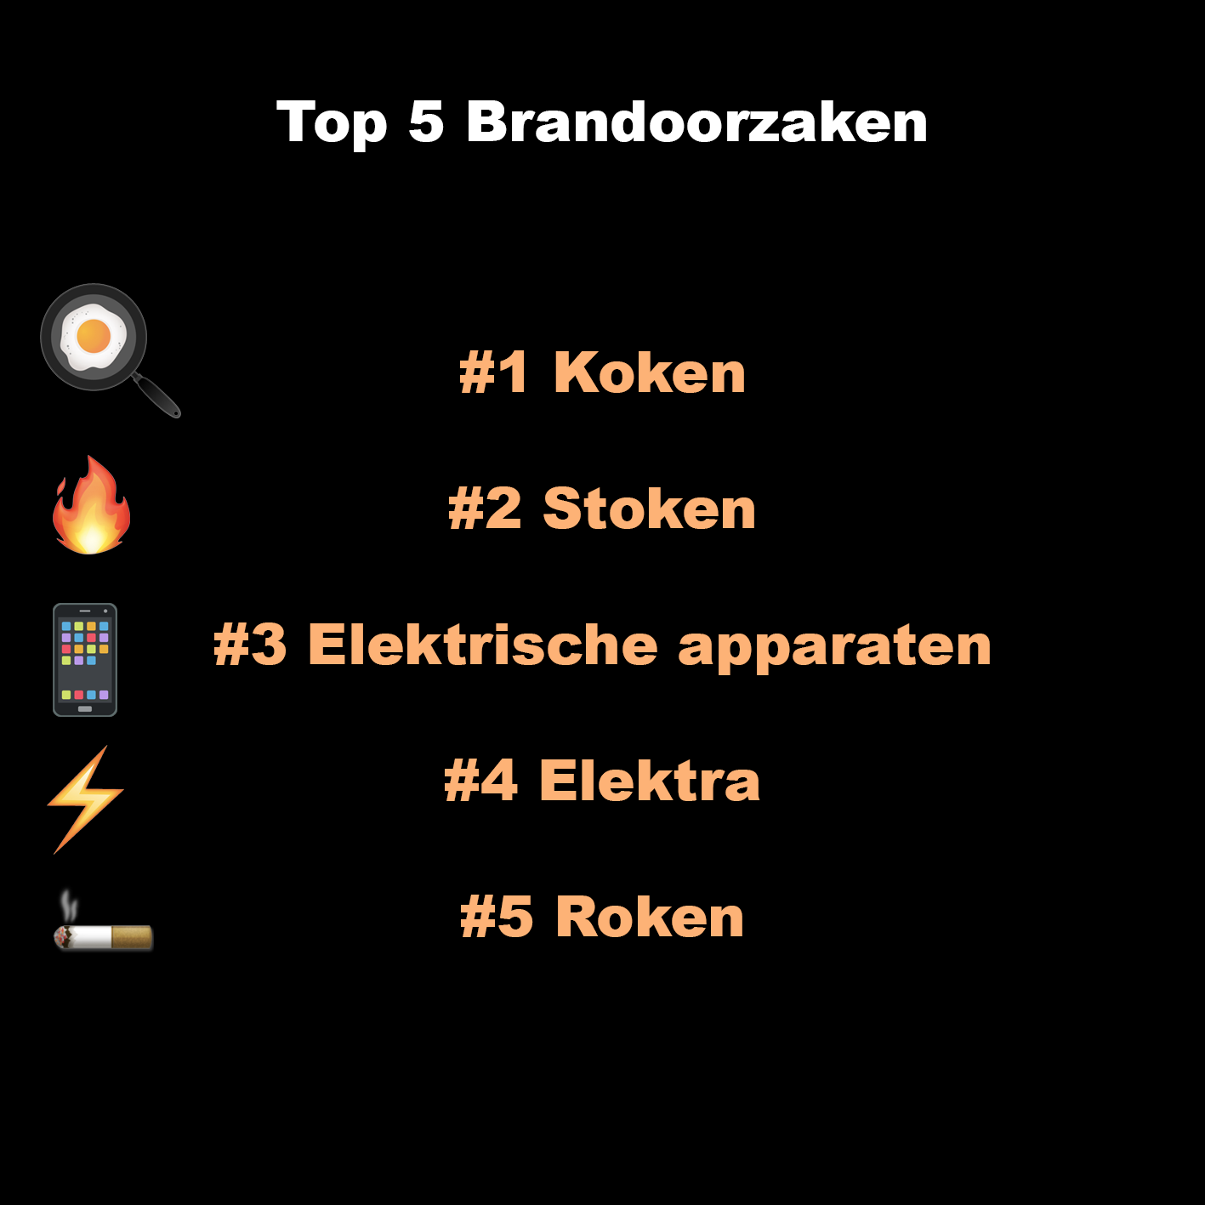  Wist jij dit?!  Zorg daarom voor een werkende rookmelder in huis.  Heb jij al een rookmelder in huis?  #brandweer #brandveiligheid #BHM | Video | Kort, simpel filmpje  Aftellen van nr. 5 naar nr. 1  Alles apart  Top 5  - Koken  - Stoken  - Elektrische apparaten  - Elektra  - Roken
Zo  8-12 | Voorbeelden  Studenten-huizen  Voorzorg-maatregelen  handelen | Vluchtwegen in studentenhuizen staan vaak vol met spullen. Belangrijk om de doelgroep te laten zien, hoe dat je levens kan redden als iedereen makkelijk en snel naar buiten kan. | Studenten | Vluchtwegen zijn van belang wanneer er brand uitbreekt. Blokkeren van de vluchtroute zorgt voor complicaties. Jij wil toch ook dat jij en je huisgenoten veilig en ongedeerd naar buiten kunnen? | 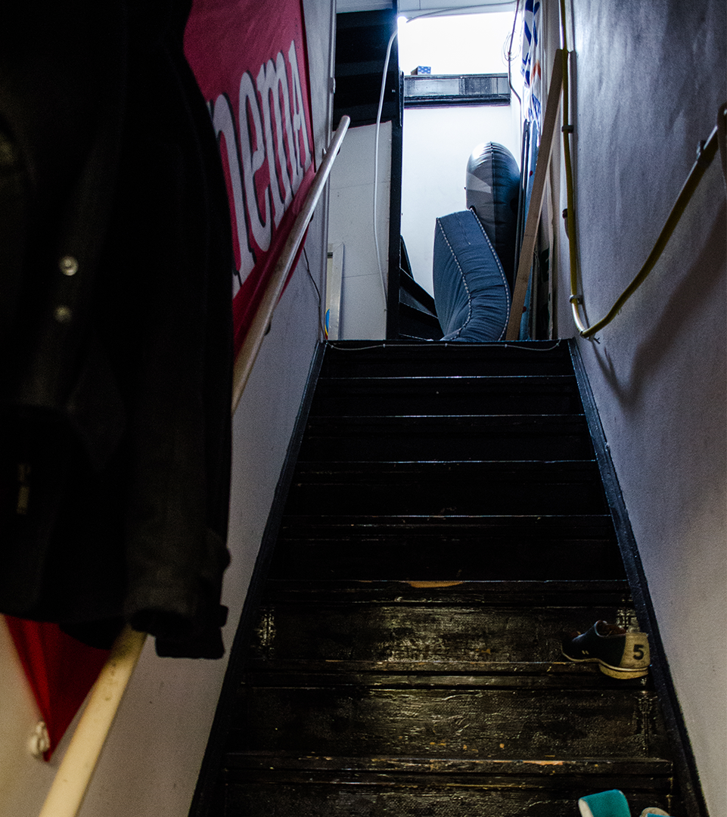  Lijkt dit op jouw vluchtroute? Maak het pad vrij! Mocht er brand uitbreken, dan wil jij toch ook veilig het huis uit kunnen?  #brandweer  #brandveiligheid #BHM #studentenhuizen #studenten |  | -
Woe  11-12 | Weetjes  Herhaling  Rookmelders | Belangrijkste oorzaak van woningbrand met dodelijke slachtoffers, komt door menselijk handelen. | Alle | Wist je dat… de belangrijkste oorzaak van woningbrand met dodelijke slachtoffers komt door het menselijk handelen?  Rook niet als je moe bent of in bed ligt (je kan in slaap vallen) en laat nooit kaarsen onbeheerd branden.  Een rookmelder waarschuwt je voor het te laat is. | 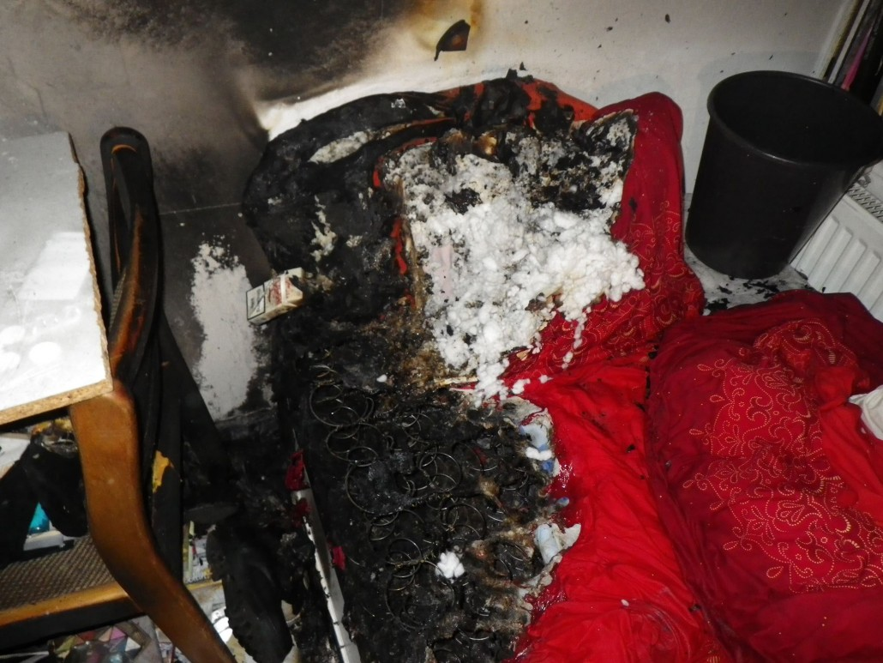  Wil jij dit en dodelijke slachtoffers voorkomen? Zorg dat je niet rookt als je in slaap kan vallen en laat nooit kaarsen onbeheerd branden. Ook waarschuwt een rookmelder je voor het te laat is.  #brandweer #brandveiligheid #BHM |  | -
Zo  15-12 | Handelen  Keukenbrand  Nieuwe kennis  Herhaling oorzaak koken | Meest voorkomende brandoorzaak is tijdens het koken. Belangrijk om te weten hoe de doelgroep dit moet oplossen. | Alle | Help! Vlam in de pan!  De meest voorkomende oorzaak van brand is een keukenbrand.  Maar hoe moet je handelen?  Zorg dat er geen zuurstof bij komt door de deksel erop te doen en het gas uit te draaien.  BELANGRIJK gooi geen water op het vuur. Waarom niet?  Bekijk hier het filmpje.  https://youtu.be/sEFoFxyTlF0 | Filmpje  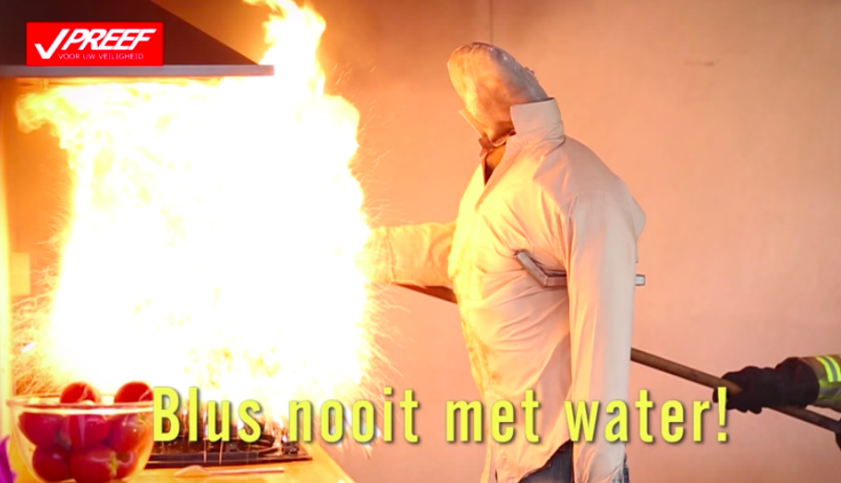  Vlam in de pan?  Doe de deksel erop en draai het gas uit.  Dit is wat er gebeurt wanneer je water op het vuur gooit om de brand te blussen!  #brandweer #brandveiligheid #BHM | Filmpje  https://youtu.be/sEFoFxyTlF0 | Filmpje inkorten voor op Instagram en mp4 van maken.
Woe  18-12 | Voorbeelden  Overbelasting stekkerdoos  Herhaling elektrische apparaten | Stekkerdozen overbelasting belangrijke brandoorzaak | Senioren/Alle | Eerder dit jaar kwam een oudere man thuis na het boodschappen doen en trof zijn woonkamer uitgebrand aan. De reden was een overbelaste stekkerdoos die door de hitte is gaan branden. Zorg daarom dat je niet te veel apparaten tegelijk oplaadt in een stekkerdoos of stekkerdozen onderling met elkaar verbindt.  Jij wil je huis toch ook niet zo aantreffen? | - | 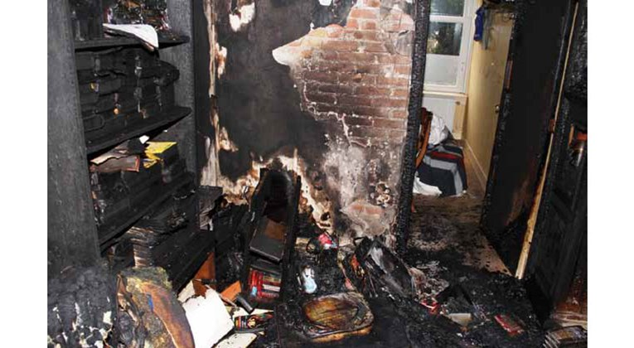  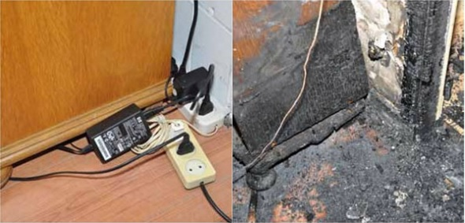 | Slideshow maken  Bij beeld 1 de tekst: Woonkamer afgebrand, de man heeft vervangende woning moeten zoeken.  Bij beeld 2 rode kruis door linker afbeelding  Als laatste een beeld met tekst: Let op jezelf, je familie en vrienden of ze dit doen en voorkom het voor het fout gaat.  Onder het filmpje een treurig muziekje.
Zo  22-12 | Weetjes  Huishoudelijke producten | Doelgroep staat niet stil bij dat dit kan gebeuren. | Alle | Wist je dat van alle elektrische apparaten de wasdroger zorgt voor de meeste woningbranden?  Bij het drogen komen er stof en pluisjes vrij die door de hitte in brand kunnen vliegen.  Zorg daarom dat je regelmatig het filter controleert om brand te voorkomen! | 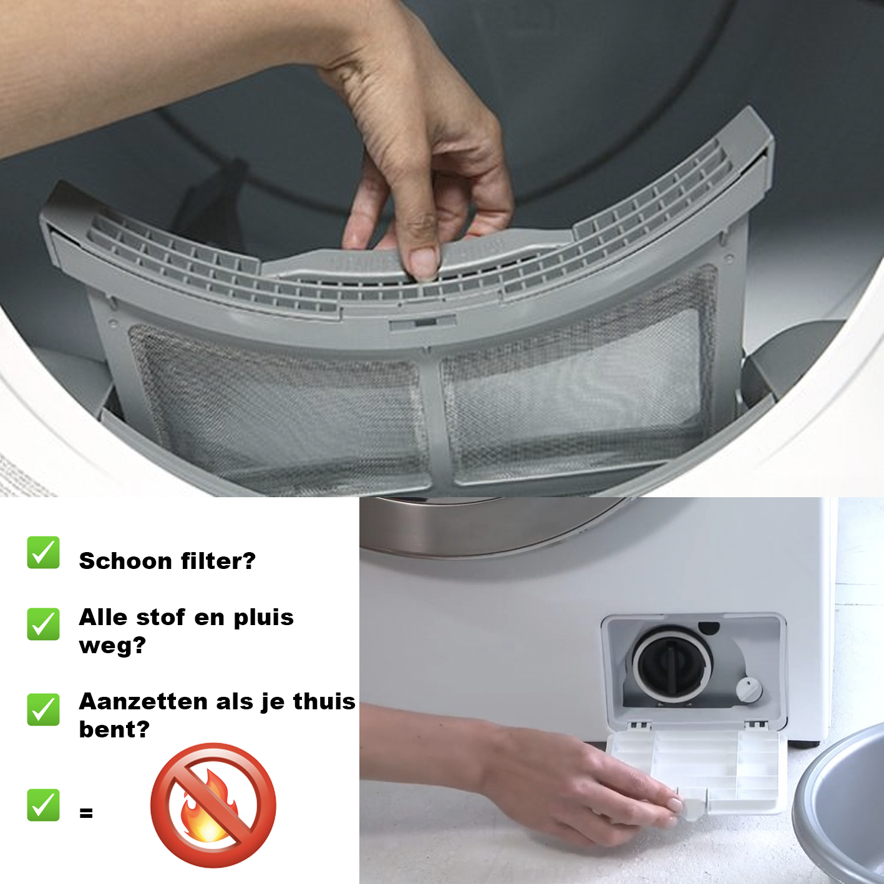  Check jij je wasdroger filter regelmatig?  Want hitte + pluis = brand  #brandweer #brandveiligheid #BHM |  | -
Woe  25-dec | Inhaker | Kerstboom lampjes/engelenhaar | Alle | Heb jij de kerstboom versierd met engelenhaar? Laat de lampjes niet 24/7 branden. Engelenhaar is van synthetisch materiaal en is brandbaar. Laat jij je kerst in vlammen opgaan? Wij niet! | Laat engelenhaar niet in vlammen opgaan en zet de lampjes overdag uit. Hitte van de lampjes bij engelenhaar kan brand veroorzaken.  Fijne Kerst!  #brandweer #brandveiligheid #BHM  #Kerst |  | -
Zo  29-12 | Voorzorgmaatregelen  Aanzetten tot actie | Vuurwerk afsteken gaat vaak mis en er zijn veel ongelukken | Alle | Nog 2 dagen tot Oud en Nieuw. EN ja ja, het afsteken van vuurwerk!  Ga veilig het nieuwe jaar in en koop bij het vuurwerk ook een vuurwerkbril en een afsteeklont. | Nog 2 dagen tot Oud en Nieuw. EN ja ja, het afsteken van vuurwerk!  Ga veilig het nieuwe jaar in en zet je vuurwerkbril op.  #brandweer #brandveiligheid #BHM |  | -
Tabel 4. Contentkalender

8.1.3 Kosten en opbrengsten
De meeste kosten liggen bij de vormgever en is gebaseerd op het maken van content, zoals opmaak van de beelden, video en animaties (zie tabel 4). Wanneer BHM eigen en bestaande beelden gebruikt of zelf beelden opmaakt, dan vallen de kosten lager uit. Wanneer BHM de kosten toch te hoog vindt, kan BHM ook nog het budget per dag verlagen, met gevolg dat het bereik daalt.

De opbrengsten van de organisatie zijn te meten aan de hand van de marketingtools in Facebook en Instagram zelf. De opbrengsten zijn ook niet uit te drukken in geld, maar in bereik. In een vervolgonderzoek is te meten of door het toegenomen bereik ook gedragsverandering plaatsgevonden heeft, doordat in de regio het aantal jaarlijkse branden is afgenomen. Ook is de gedragsverandering via de contentkalender te meten via de interactie die plaatsvindt onder de berichten van BHM. Wanneer de doelgroepen nadenkt en meepraat over brandveiligheid is er kans dat zij dit toepassen in hun eigen leven en dus brandveilig leven. Wanneer er in een jaar ook meer brandveiligheidsproducten zijn verkocht, is het mogelijk dat de reden hiervoor de toegenomen gedragsverandering van de doelgroep is.

Wat | Berekening | Kosten
Vormgever inhuren  (Circa 10 uur per maand)  *Benodigde tijd kan per maand verschillen afhankelijk van de soort vormgeving | €45 per uur x benodigde tijd  €45 x 10 uur per maand  Jaar: 45x10x12 | Maand: €450  Jaar: €5.400
Adverteren bericht Facebook  Bereik: regio Hollands Midden  Interesse: politie, veiligheid, nieuws  Adverteren 10 dagen per maand | Bereik: 150.000 mensen per maand  Looptijd: 10 dagen per maand  Kosten: €10 per dag  Maand: €10x10 dagen  Jaar: €10x10x12 | €100 per maand  €1200 per jaar
Adverteren bericht Instagram  Looptijd: 7 dagen per maand | Bereik (4.400-12.000)  (€10 per dag) x (7 dagen)  Jaar: 10x7x12 | €70 per maand  Dec’19 – Dec’20 = €840 per jaar
Totale kosten | Maand: €620 | Jaarlijks: €7.440
Tabel. 5 Kosten en opbrengsten opmaak contentkalender en adverteren

8.2 Facebook Live-vragenuurtje
Het tweede advies is om een Facebook live-vragenuurtje te houden elke woensdag van 19:00 tot 20:00. Uit onderzoek van Coosto (2019) kwam naar voren dat er op deze dag en tijdstip de meeste interactie is op Facebook. Voor het live-vragenuurtje is het dan van belang dat er zo veel mogelijk mensen naar gaan kijken en vragen gaan stellen Dit omdat er dus meer mensen gaan nadenken en hun gedrag gaan veranderen en dus brandveiliger gaan leven. Doordat BHM ‘s ochtends een bericht plaatst, is er voor de doelgroep de mogelijkheid om vragen over dit bericht tijdens de Facebook live te stellen, omdat dit ’s avonds is. De bedoeling is dat er een vaste medewerker van BHM, met voorkeur een brandweerman of brandweervrouw met veel kennis, elke keer het vragenuurtje doet op Facebook. Doordat het elke keer dezelfde persoon is, zorgt dit voor herkenning en het gezicht van BHM. In het vragenuurtje zelf vertelt de brandweerman iets over wat er afgelopen week speelde en beantwoordt degene alle binnenkomende vragen over wat hij heeft verteld of over het bericht dat die ochtend geplaatst is. Ook dit mag speels en informeel, omdat de doelgroepen studenten en senioren zijn, zolang het wel gepast is. Wanneer de doelgroepen het vragenuurtje leuk vinden, is er kans dat ze het elke week gaan volgen. Hierdoor verwerken ze alle informatie over brandveiligheid en vindt er hopelijk gedragsverandering plaats. Voorbeeld van hoe de Facebook live eruit komt te zien voor de kijkers is te zien in afbeelding 1.

8.2.1 Planning
Voor het live-vragenuurtje is een korte planning nodig. Een dag van tevoren kan de medewerker alle hoogtepunten van de week op een rijtje zetten, zodat degene weet wat hij/zij kan vertellen in de Facebook live. Verder is het handig om een ruimte te huren waar goed licht is, omdat de Facebook live ’s avonds plaatsvindt. Wanneer deze ruimte eenmaal gevonden is, dan kan de medewerker deze ruimte elke woensdag van 18:30 tot 20:00 huren. Dit is inclusief voorbereidingstijd. Voor de Facebook live is ook het hebben van een laptop met webcam van belang. Om een goede start te maken met de Facebook live, is het advies om hier pas in december mee te beginnen. Zo heeft BHM genoeg tijd om de benodigdheden van tevoren te regelen. De eerste Facebook live begint dan op woensdag 11 december. Er is voor gekozen om niet op 4 december te beginnen, omdat het dan pakjesavond is en de kans klein is dat er veel mensen op Facebook aanwezig zijn. Op de dag voor de Facebook live, verzamelt de medewerker alle hoogtepunten en bereidt deze half uur voor de Facebook live voor. Daarna vindt de Facebook live plaats (tabel 6).

Wat | Wanneer (vanaf 9 december)
Hoogtepunten afgelopen week verzamelen | Elke dinsdag
Laatste voorbereiding voorafgaand Facebook live | Elke woensdag 18:30-19:00
Facebook live | Elke woensdag 19:00 – 20:00
Tabel 6. Planning Facebook live

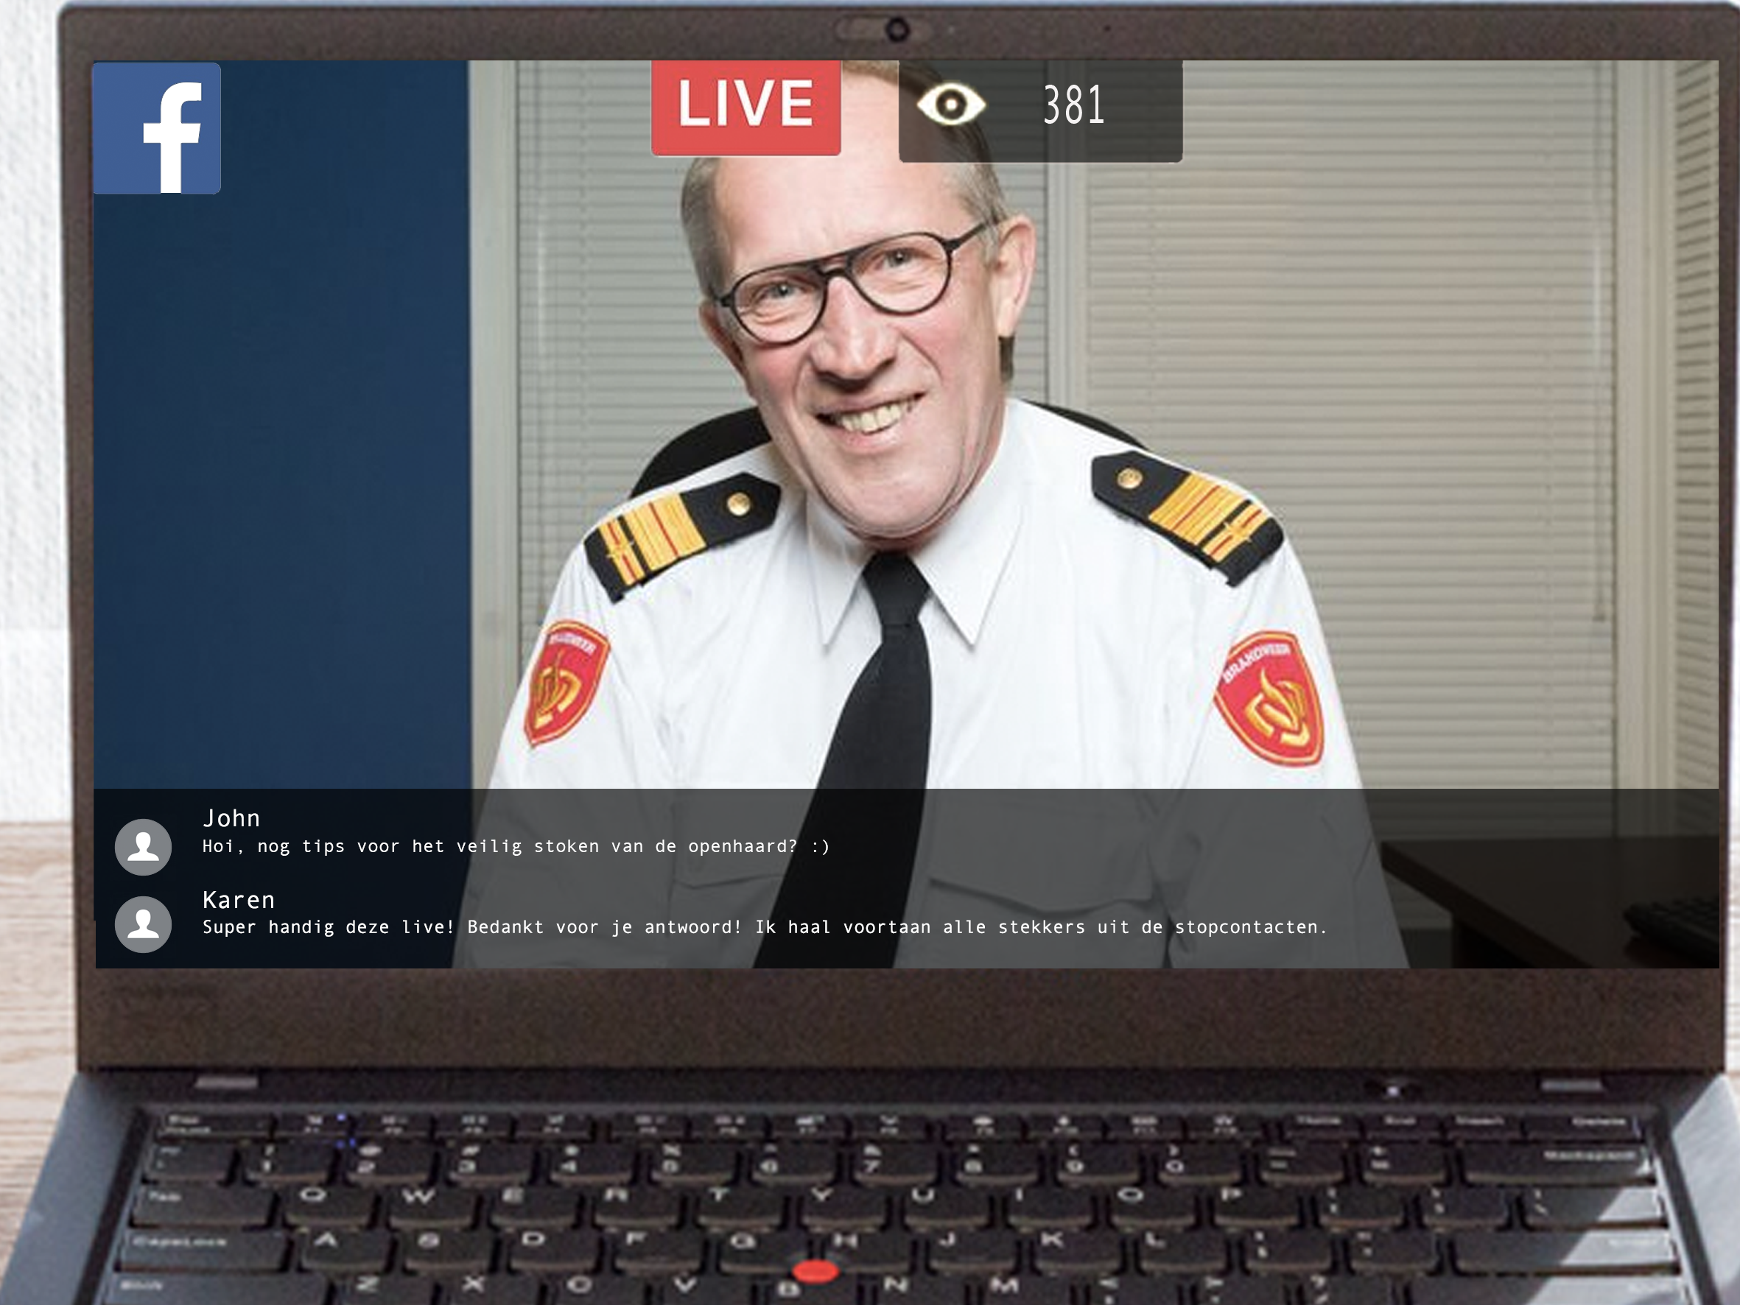
Afbeelding 1. Dummy Facebook live

8.2.2 Kosten en opbrengsten
De kosten voor het Facebook live gaan, zijn niet in geld uit te drukken. Alle benodigdheden zijn aanwezig in de kazerne Leiden-Zuid. Wel zijn de kosten uit te drukken in uren. De medewerker is in totaal 2,5 uur bezig per week. Een uur de avond van tevoren om alle informatie op een rijtje te zetten en op de woensdagavond nog van 18:30-19:00 een laatste voorbereiding en dan van 19:00 tot 20:00 het vragenuurtje.

De opbrengsten van het Facebook live gaan, zijn ook niet in geld uit te drukken. De opbrengst is dat mensen meer over brandveiligheid gaan nadenken en hiernaar handelen. Ook zorgt dit voor betrokkenheid tussen organisatie en kijker. Uit het conceptueel model van Petty en Cacioppo komen hier de cues persoonlijke relevantie, nieuwe kennis en herhaling weer in terug. Tijdens het vragenuurtje nemen de kijkers een houding aan over wat de brandweerman/vrouw vertelt, waardoor dit resulteert in gedragsverandering op het gebied van brandveiligheid.

Wat | Berekening | Kosten
Facebook live  (Voorbereiding en live gaan) | Voorbereiding + Facebook live x 4 (week)  (1,5 uur + 1 uur) x 4 weken = 10 uur in de maand | 10 uur per maand.
Tabel. 7 Kosten en opbrengsten Facebook live

Literatuurlijst
Ajzen, I., & Fishbein, M. (1980). Understanding attitudes and predicting social behaviour. Upper Saddle River, NJ: Pearson Prentice Hall.

Brandweer (2017). Rapportage senioren en brandveiligheid. Geraadpleegd op 7 maart 2019 van:
https://www.brandweer.nl/media/5729/brandweer-rapportage-senioren-en-brandveiligheid.pdf

Brandweer (z.d.). Veilig op kamers. Geraadpleegd op 24 april 2019 van:
https://www.brandweer.nl/brandveiligheid/studentenhuizen

Brandweer Hollands Midden. (2016). Jaarverslag 2015. Leiden, Nederland: Brandweer Hollands Midden.

Brandweer Hollands Midden. (2017). Jaarverslag 2016. Leiden, Nederland: Brandweer Hollands Midden.

Brandweer Hollands Midden. (2018). Jaarverslag 2017. Leiden, Nederland: Brandweer Hollands Midden.

Chaiken, S. (1980). Heuristic versus systematic information processing and the use of source versus message cues in persuasion. Toronto: University of Toronto.

Coosto (2019). De beste tijdstippen om te posten op social media. Geraadpleegd op 17 augustus 2019 van:
https://www.coosto.com/nl/blogs/wat-zijn-2019-de-beste-tijdstippen-om-te-posten-op-social-media

Dellemann, O. (2014). Belichaamd (be)handelen. Neuropraxis, 18(4), 135-139.
https://doi.org/10.1007/s12474-014-0055-y

EURIB (2012). FCB planmodel. Geraadpleegd op 29 mei 2019 van:
http://www.eurib.net/fcb-foote-cone-belding-model/

Facebook (z.d.). Facebook Brandweer Hollands Midden. Geraadpleegd op 27 februari 2019 van:
https://www.facebook.com/BRWHollandsMidden/

Fogg, B.J. (2009). A behavior model for persuasive design. Claremont, CA: Stanford University.

Instagram (z.d.). Instagram Brandweer Hollands Midden. Geraadpleegd op 28 februari 2019 van:
https://instagram.com/brandweer_hm?utm_source=ig_profile_share&igshid=1gi3uht9nojvt

McGuire, W. J. (1968). Personality and attitude change: An information-processing theory. Psychological foundations of attitudes, 171, 196.

Meier, U. & Broekhoff, M. (2012). Kwalitatief Marktonderzoek. Groningen, Nederland: Noordhoff Uitgevers, 3e druk.

Petty, R. & Cacioppo, J. (1986). The Elaboration Likelihood Model of Persuasion. Communication and Persuasion, 19, 124-162. https://doi.org/10.1007/978-1-4612-4964-1_1

Petty, R., Cacioppo, J. T., & Goldman, R. (1981). Personal involvement as a determinant of argument-based persuasion. Journal of personality and social psychology, 41(5), 847.

Sherif, S., & Hovland, C. (1961). Social judgment: Assimilation and contrast effects in communication and attitude change. Oxford, England: Yale University.

Van den Bighelaar, S., & Akkermans, M. (2013). Gebruik en gebruikers van sociale media. The Hague: Centraal Bureau voor de Statistiek.

Vaughn, Richard. (1980). How advertising works: A planning model. Journal of Advertising Research. 20(5): 27–33.

Veer, N., Boekee, S., & Hoekstra, H. (2019). Nationaal Social Media Onderzoek 2019. Geraadpleegd op 28 februari 2019 van:
https://www.newcom.nl/downloads/Newcom_Nationaal_Social-Media_Onderzoek_2019.pdf

Verhoeven, N. (2015). Wat is onderzoek? Amsterdam, Nederland: Boom Lemma uitgevers, 5e druk.

VRHM (z.d.). Wat doet VRHM. Geraadpleegd op 13 februari 2019 van:
https://www.vrhm.nl/doet-vrhm/

Wetenschappelijke Raad Brandweer (2015). Gedragsverandering voor brandveilig leven. Arnhem, Nederland: Brandweer Nederland. Geraadpleegd op 28 maart 2019 van:
https://www.loketbrandveiligleven.nl/site/documents/1885/WRB-Gedragsverandering-brandveilig-leven-Inzichten-aanbevelingen.pdf

Bijlagen

Bijlage I Regiokaart Brandweer Hollands Midden

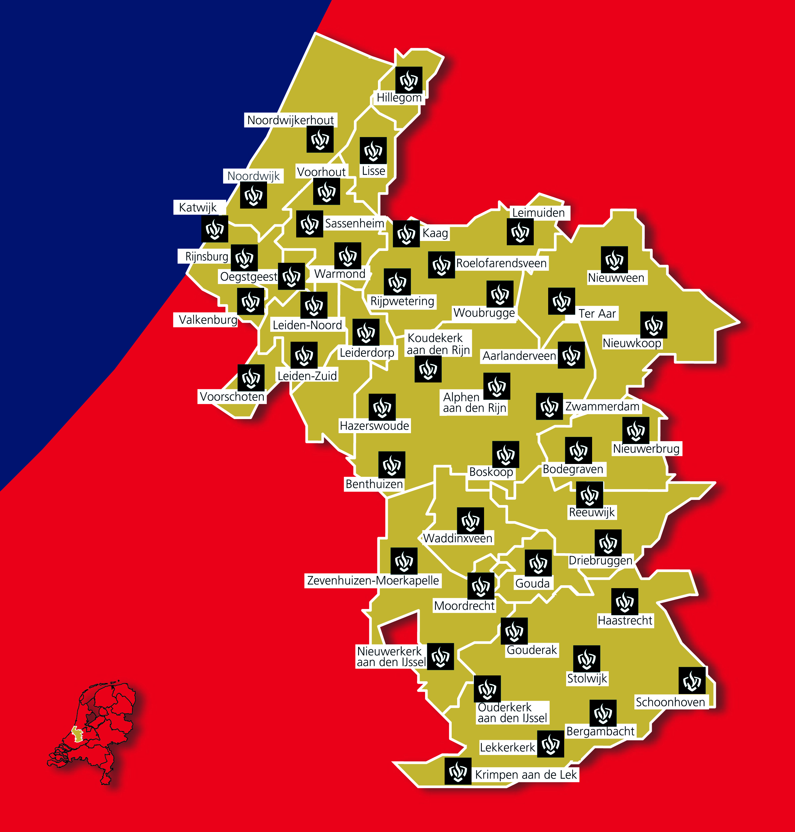

Bijlage II Resultaten Nationaal Social Media Onderzoek

Grafiek 1. Totaal gebruik social media (Veer, Boekee, & Hoekstra, 2019)
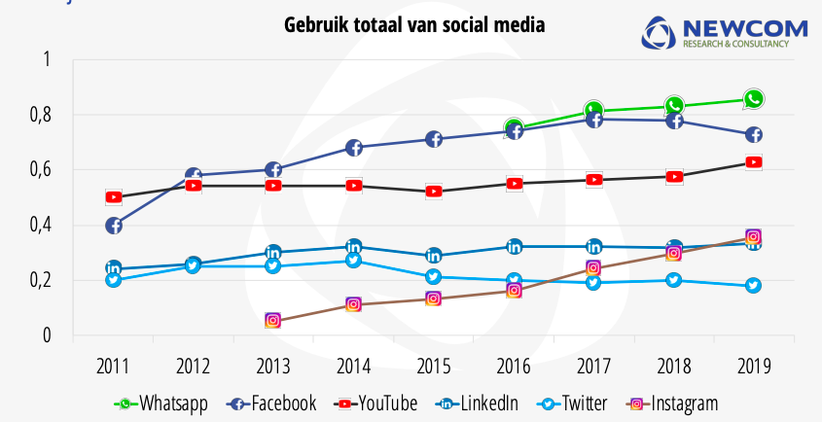

Grafiek 2. Dagelijks gebruik naar leeftijd op Facebook (Veer, Boekee, & Hoekstra, 2019)

Grafiek 3. Dagelijks gebruik naar leeftijd op Instagram (Veer, Boekee, & Hoekstra, 2019)
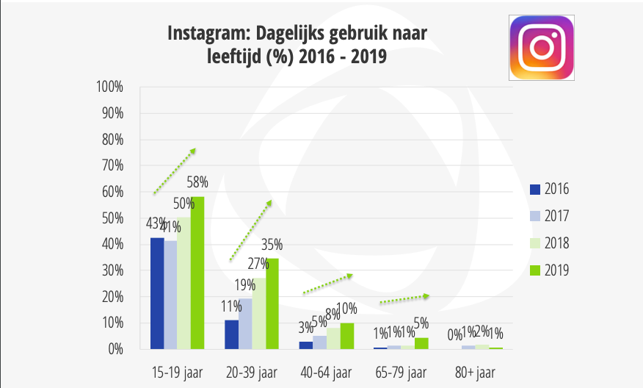

Bijlage III Conceptueel model
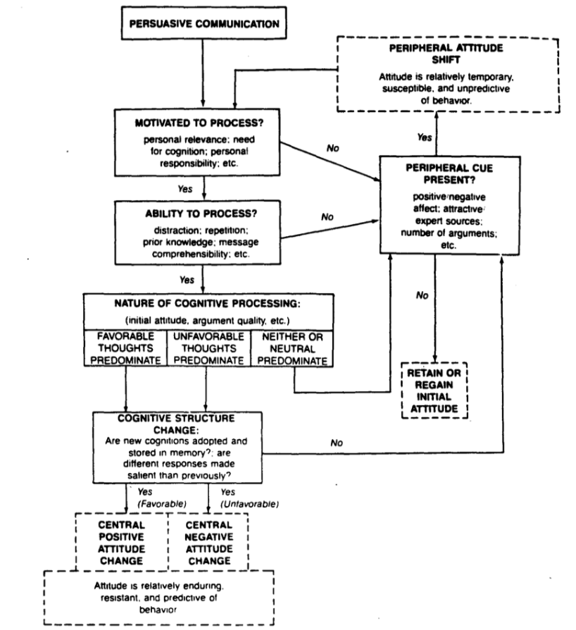

Bijlage IV Zoekplan
# | Bron | Zoektermen
1 | Google Scholar | Behavior intentions
2 | Google Scholar | Sensitive stimulus women changing behavior
3 | Google Scholar | Sensitive stimulus men changing behavior
4 | Google Scholar | Motivational stimulus
5 | Google Scholar | Changing behavior
6 | Google Scholar | What motivates people to process messages
7 | Google Scholar | Motivation to process message
8 | Google Scholar | Stimulus to process message
9 | Google Scholar | Influencing factors communication
10 | Google Scholar | Six principles of persuasion
11 | Google Scholar | Persuasive factors
12 | Google Scholar | Motivational factors to process message
13 | Google Scholar | Convincing communication to get attention
14 | Google Scholar | Difference motivational factors men women
15 | Google Scholar | Attitudes social behavior
16 | Google Scholar | Information processing persuasion
17 | Google Scholar | Sociale gedragsverandering
18 | Google Scholar | Understanding attitudes and behaviour
19 | Google Scholar | Behavior model persuasion
20 | Google Scholar | Personality and attitude change
21 | Google Scholar | Persuasive communication
22 | Google Scholar | Psychology persuasion
23 | Google Scholar | Communication attitude change

Bijlage V Screening
Voordat een respondent mee kan doen aan het onderzoek, zijn de volgende vragen voorgelegd. Er zijn twee verschillende screenings voor de verschillende onderzoekseenheden.
Screening studenten
Ben je een student? | Ja/Nee
Ben je tussen de 18-24 jaar? | Ja/Nee
Woon je in regio Hollands Midden? | Ja/Nee
Heb je een eigen woning/zit je op kamers? | Ja/Nee
Maak je gebruik van social media? | Ja/Nee
Ben je bereid om mee te doen aan een onderzoek naar de bewustwording van brandveiligheid? | Ja/Nee
Is het goed als er een spraakopname gemaakt wordt? | Ja/Nee

Screening senioren
Bent u een senior (50+)? | Ja/Nee
Woont u in regio Hollands Midden? | Ja/Nee
Heeft u een eigen woning/woont u zelfstandig? | Ja/Nee
Maakt u gebruik van social media | Ja/Nee
Bent u bereid om mee te doen aan een onderzoek naar de bewustwording van brandveiligheid? | Ja/Nee
Is het goed als er een spraakopname gemaakt wordt? | Ja/nee

Wanneer de respondent op alle vragen ‘Ja’ antwoordt, dan is de respondent geschikt voor het onderzoek.
Advertentie Facebook
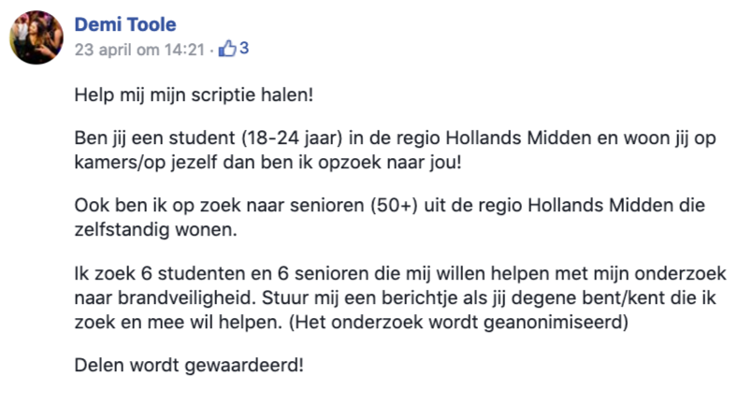

Bijlage VI Topic Guide
De topic guide geeft een richtlijn van waar het interview over gaat. Alle vragen zijn geclusterd in verschillende topics, zodat het duidelijk is over welk onderwerp de vraag gaat.

Algemeen

Dit onderdeel geeft inzicht in wat de respondent al weet over brandveiligheid en wat zij hieraan doen.

- Kennis brandveiligheid;
- Doen aan brandveiligheid;
- Ervaringen brand/brandveiligheid.

Social media BHM

Dit onderdeel geeft inzicht in of de respondenten weten dat BHM op social media zit en wat zij van BHM verwachten op social media.

- Herkenbaarheid;
- Volgen;
- Verwachtingen;
- Dialoog.

Motivatie

Dit onderdeel geeft inzicht in wat de respondenten willen zien op social media, waar de interesses liggen als het gaat om brandveiligheid en hoe de interesse over brandveiligheid kan groeien en welke factoren daar een rol bij spelen.

- Interesse brandveiligheid;
- Weten over brandveiligheid;
- Interessante onderwerpen;
- Persoonlijke relevantie;
- Verantwoordelijkheid;
- Nieuws leren.

Vermogen

Dit onderdeel geeft inzicht in welke vermogensfactoren een rol spelen bij het kunnen verwerken van een boodschap.

- Verwarring;
- Herhaling;
- Kennis vooraf;
- Begrijpelijk;
- Interesse niveau.

Houding

Dit onderdeel kijkt naar de houding van de respondenten tegenover de boodschap, staan zij positief of negatief tegenover de boodschap en is dit te veranderen?

- Gedachten;
- Onthouden;
- Meningsvorming.

Verwerking

Dit onderdeel geeft inzicht in of de boodschap overtuigend genoeg is om de respondent bewust te maken over hoe belangrijk brandveiligheid is en of de respondent dan ook bereid is om het gedrag te veranderen.

- Overtuiging;
- Gedragsverandering.

Slot

Het laatste onderdeel geeft de respondent de mogelijkheid om zelf nog vragen te stellen als er iets onduidelijk is geweest en is de afronding van het interview.

- Vragen/opmerkingen.

Bijlage VII Vragenlijst
Introductie
Allereerst wil ik je bedanken dat je mee wil werken aan het onderzoek voor Brandweer Hollands Midden. Mijn naam is Demi en ik ben bezig met een onderzoek over het creëren van bewustzijn over brandveiligheid bij studenten en senioren.

Algemeen
Ik ga beginnen met een paar algemene vragen over de brandveiligheid bij jou thuis om een indruk te krijgen over hoe bewust je bent over brandveiligheid.

- Noem drie dingen die als eerst in je opkomen om je huis brandveilig te maken?
- Maak je hier ook zelf gebruik van? Waarom wel/niet?
- Heb je zelf ervaringen met brand gehad? Zo ja, hoe heb je tijdens deze brand gehandeld?

Social media BHM
Brandweer Hollands Midden maakt gebruik van social media. Zij willen hierop de volgers bewust maken van brandveiligheid, zodat zij vervolgens brandveiliger gaan leven en brandveilig kunnen handelen tijdens een brand.

- Wist je dat Brandweer Hollands Midden gebruikmaakte van social media?
- Zo ja, op welke kanalen heb je ze voorbij zien komen?
- Zo nee, wat verwacht je te zien van Brandweer Hollands Midden op social media?

(Vraag 5 stellen wanneer de respondent weet dat BHM actief is op de kanalen Facebook of Instagram
- Volg je BHM op Facebook of Instagram?
- Zo ja, wat kan in de communicatie beter?
- Zo nee, zou je overwegen om ze te volgen? Waarom wel/niet?

- Vind je dat Brandweer Hollands Midden de dialoog met de volgers aan moeten gaan om meer betrokkenheid te creëren met de regio of zou jij het beter vinden als zij via social media alleen informeren?
- Licht keuze toe.

Dit was het onderdeel over de social media van Brandweer Hollands Midden.

Motivatie om de boodschap te verwerken
Het volgende onderdeel gaat over je motivatie om iets te willen doen aan brandveiligheid door het bericht. Dus hoe een bericht jouw aandacht kan trekken op het gebied van brandveiligheid.

- Ben je geïnteresseerd om te lezen over brandveiligheid en hoe je zelf brandveilig kan handelen bij brand? Waarom wel/niet?

Card sorting (bijlage VIII)
Ik heb hier een aantal kaartjes bij me met verschillende onderdelen over brandveiligheid. De bedoeling is dat je ze op volgorde legt van waar jij meer over zou willen weten en wat jij niet zo belangrijk vindt. Neem je tijd.

- Waarom vind je deze 3 kaartjes het belangrijkste? Wat is de achterliggende gedachte? En waarom vind je deze het minst belangrijke onderwerp?
- Welke andere onderwerpen zou je nog meer interessant vinden om te zien op de social media van Brandweer Hollands Midden die er niet tussen staat?
- Zou je meer gemotiveerd zijn om berichten van Brandweer Hollands Midden tot je te nemen als er persoonlijke relevantie in deze berichten zit? Wanneer is een bericht voor jou persoonlijk relevant?
- Zou je meer gemotiveerd zijn om de berichten te verwerken als het onderwerp jou een verantwoordelijkheidsgevoel geeft?
- Zou je gemotiveerd zijn in het bericht als je iets nieuws kan leren over brandveiligheid?

Aankruisen blad
- Voor welke factoren ben jij gevoelig om informatie te verwerken? Kruis aan op het blad (Bijlage VIII, toonmateriaal 2). Waarom deze factoren?

Dit was het onderdeel over de motivatie om de boodschappen van BHM te verwerken.

Vermogen om de boodschap te verwerken
Het volgende onderdeel gaat over het vermogen om de berichten te verwerken. Dus wanneer een bericht van BHM jouw aandacht heeft getrokken en ervoor zorgt dat jij de informatie tot je neemt.

- Wanneer een bericht verwarring bij je oproept, ben je dan meer geïnteresseerd om het argument binnen het bericht toch te begrijpen? Waarom wel/niet?

Laat afbeelding zien (Bijlage VIII, toonmateriaal 3)
- Als je dit bericht zou zien en de boodschap van het bericht zou meerdere keren herhaald worden in andere berichten maar in een andere vorm en vanuit een andere hoek, zou jij dan meer geïnteresseerd zijn om iets met dat onderwerp te doen? Waarom wel/niet?
Laat afbeelding zien (Bijlage VIII, toonmateriaal 4)
- Vind je dat de informatie beter blijft hangen door gebruik te maken van herhaling? Waarom wel/niet?
- Als je voorkennis hebt over een bepaald onderwerp, zou je dan geïnteresseerd zijn om in een bericht er meer over te lezen? Waarom wel/niet?
- Wanneer er gebruikgemaakt is van brandweerjargon in een boodschap, is de tekst dan nog steeds begrijpelijk voor studenten en senioren of vind je dat “jip & janneke taal” toepasselijker is om de interesse te behouden? Waarom?

Dit was het onderdeel over het vermogen om een boodschap te verwerken.

Houding ten opzichte van de organisatie/boodschap
Het volgende onderdeel gaat over je houding ten opzichte van de boodschap en welke mening je hierover hebt of vormt na aanleiding van het bericht.

- Welke gedachten heb je over Brandweer Hollands Midden als organisatie? Waarom deze gedachten?

Laat afbeelding zien (Bijlage VIII, toonmateriaal 3+4)
- Wat zijn je gedachten over het argument in deze berichten over brandveiligheid? Waarom? (Negatief/positief/neutraal)
- Is dit anders dan je gedachten over dit onderwerp voor het lezen van het bericht?

Dit was het onderdeel over de houding ten opzichte van de boodschap en de organisatie.

Verwerking van de boodschap

Het laatste onderdeel gaat over de verwerking van de boodschap en of het lukt om mensen bewuster te maken over brandveiligheid en of ze uiteindelijk het gedrag hierop aanpassen.

Laat afbeelding zien 3+4
- Vind je dat de boodschap in dit bericht overtuigend genoeg is?
Zo ja, wat maakt de boodschap voor jou zo overtuigend?
Zo nee, wat mis je in de boodschap om jou te kunnen overtuigen?
- Ben je door het bericht gemotiveerd om je gedrag te veranderen of in ieder geval om over brandveiligheid na te denken? Of wat is er nog voor nodig om je gedrag te kunnen veranderen?

Dit was het einde van het laatste onderdeel.

Slot

Super bedankt dat je mee wilde werken aan dit onderzoek over het creëren van bewustwording over brandveiligheid.

- Had je zelf nog vragen of opmerkingen of misschien toevoegingen?

Geen vragen?
Dan wil ik hierbij het interview afsluiten.

Bijlage VIII Toonmateriaal interview
- Kaartjes voor card sorting
Brandveiligheid in studentenhuizen | Zelf veilig handelen tijdens brand | Voorzorgmaatregelen om brand te voorkomen
Weetjes  over brand | Activiteiten/evenementen over brandveiligheid | Brandveiligheid bij huishoudelijke producten
Veiligheid van kinderen/ouderen | Actuele branden informatie | Ontruimen bij grote brand

- Motivatiefactoren
Factoren | x
Autoriteit
Dichtbij omgeving
Emoties
Dieren
Schokkende afbeeldingen
Anders:

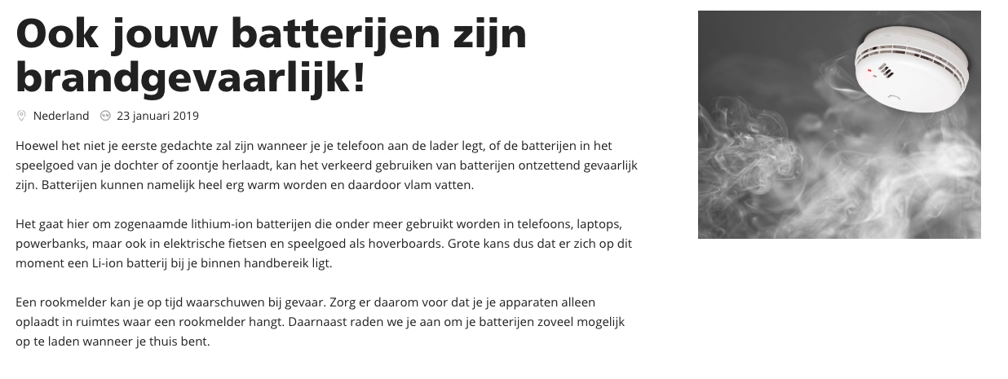
- Afbeelding bericht met boodschap brandveiligheid

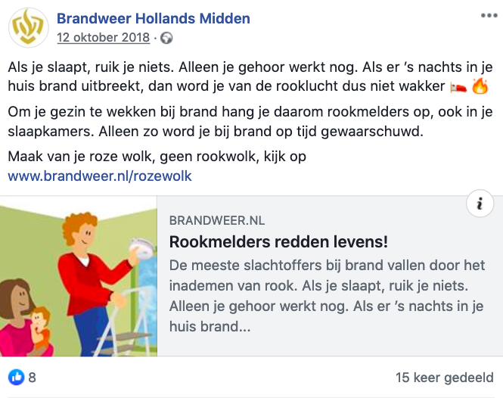
- Afbeelding bericht met boodschap herhaling

Bijlage IX Verbatims

Bijlage is verwijderd om de anonimiteit van de respondenten te waarborgen.

Bijlage X Analyseschema’s

Bijlage is verwijderd om de anonimiteit van de respondenten te waarborgen.

Bijlage XI Contentkalender opzet
Datum | Thema | Insteek | Doelgroep | Bericht Facebook | Bericht Instagram | Beeld | Beeld omschrijving
Welke dag voor het inplannen van het bericht? | Wat voor rubriek is het? | Wat is het doel van het bericht? | Voor welke doelgroep is het bericht. | Inhoud voor op Facebook. | Inhoud voor op Instagram. | Wat voor beeld wil je bij het bericht?  -Foto  -Video  -Animatie | Hoe moet de vormgever het beeld vormgeven?  Geef instructies.

Bijlage XII Beelden contentkalender
3-12 Instagram

8-12 Facebook + Instagram

11-12 Facebook + Instagram

15-12 Facebook + Instagram
Link: https://youtu.be/sEFoFxyTlF0

18-12 Facebook

22-12 Facebook + Instagram

25-12 Facebook + Instagram

29-12 Facebook + Instagram

